Приложение № 4 к генеральному плану муниципального образования — Кущапинское сельское поселение Кадомского муниципального района Рязанской области

Графическое описание местоположения границ населенных пунктов, перечень координат характерных точек этих границ муниципального образования - Кущапинское сельское поселение Кадомского муниципального района Рязанской области

ОПИСАНИЕ МЕСТОПОЛОЖЕНИЯ ГРАНИЦ

граница населенного пункта д.Акбердеево

(наименование объекта местоположение границ, которого описано (далее - объект)

Раздел 1

Сведения об объекте
№ п/п | Характеристики объекта | Описание характеристик
1 | 2 | 3
1 | Местоположение объекта | Российская Федерация, Рязанская область, р-н Кадомский, с/п Кущапинское, д Акбердеево
2 | Площадь объекта ± величина погрешности определения площади (P ± Дельта P) | 271779кв.м. ± 182кв.м.
3 | Иные характеристики объекта | -

Раздел 2

Сведения о местоположении границ объекта
1. Система координат МСК-62
2. Сведения о характерных точках границ объекта
Обозначе ние характер ных точек границ | Координаты, м |  | Метод определения координат характерной точки | Средняя квадратичес кая погрешност ь положения характерной точки (Мt), м | Описание обозначения точки на местности (при наличии)
Обозначе ние характер ных точек границ | X | Y | Метод определения координат характерной точки |  | Описание обозначения точки на местности (при наличии)
1 | 2 | 3 | 4 | 5 | 6
1 | 442885,76 | 2317248,8 | Картометрический метод | 2,50 | -
2 | 442889,57 | 2317297,91 | Картометрический метод | 2,50 | -
3 | 442893,76 | 2317317,34 | Картометрический метод | 2,50 | -
4 | 442898,9 | 2317324,96 | Картометрический метод | 2,50 | -
5 | 442901,19 | 2317340,96 | Картометрический метод | 2,50 | -
6 | 442909,57 | 2317349,34 | Картометрический метод | 2,50 | -
7 | 442910,71 | 2317356,2 | Картометрический метод | 2,50 | -
8 | 442903,47 | 2317366,87 | Картометрический метод | 2,50 | -
9 | 442888,99 | 2317375,63 | Картометрический метод | 2,50 | -
10 | 442894,71 | 2317401,54 | Картометрический метод | 2,50 | -
11 | 442901 | 2317430,5 | Картометрический метод | 2,50 | -
12 | 442851,08 | 2317445,74 | Картометрический метод | 2,50 | -
13 | 442801,17 | 2317457,8 | Картометрический метод | 2,50 | -
14 | 442759,64 | 2317467,83 | Картометрический метод | 2,50 | -
15 | 442757,97 | 2317468,14 | Картометрический метод | 2,50 | -
16 | 442705,16 | 2317478,12 | Картометрический метод | 2,50 | -
17 | 442644,96 | 2317486,12 | Картометрический метод | 2,50 | -
18 | 442649,92 | 2317575,28 | Картометрический метод | 2,50 | -
19 | 442655,25 | 2317598,14 | Картометрический метод | 2,50 | -
20 | 442665,16 | 2317630,14 | Картометрический метод | 2,50 | -
21 | 442663,63 | 2317674,34 | Картометрический метод | 2,50 | -
22 | 442659,06 | 2317730,73 | Картометрический метод | 2,50 | -
23 | 442647,63 | 2317752,82 | Картометрический метод | 2,50 | -
24 | 442633,63 | 2317694,98 | Картометрический метод | 2,50 | -
25 | 442619,31 | 2317646,72 | Картометрический метод | 2,50 | -
26 | 442591,63 | 2317614,94 | Картометрический метод | 2,50 | -
27 | 442561,91 | 2317580,65 | Картометрический метод | 2,50 | -
28 | 442548,13 | 2317558,13 | Картометрический метод | 2,50 | -
29 | 442530,28 | 2317540,51 | Картометрический метод | 2,50 | -
30 | 442518,83 | 2317536,98 | Картометрический метод | 2,50 | -
31 | 442505,38 | 2317537,42 | Картометрический метод | 2,50 | -
32 | 442478,85 | 2317542,17 | Картометрический метод | 2,50 | -
33 | 442449,74 | 2317546,01 | Картометрический метод | 2,50 | -
34 | 442418,37 | 2317548,97 | Картометрический метод | 2,50 | -
35 | 442375,95 | 2317553,82 | Картометрический метод | 2,50 | -
36 | 442318,25 | 2317559,84 | Картометрический метод | 2,50 | -
37 | 442266,25 | 2317560,76 | Картометрический метод | 2,50 | -
38 | 442241,73 | 2317542,27 | Картометрический метод | 2,50 | -
39 | 442220,13 | 2317508,99 | Картометрический метод | 2,50 | -

Сведения о местоположении границ объекта
40 | 442211,54 | 2317470,65 | Картометрический метод | 2,50 | -
41 | 442215,5 | 2317437,82 | Картометрический метод | 2,50 | -
42 | 442226,74 | 2317421,07 | Картометрический метод | 2,50 | -
43 | 442245,03 | 2317400,58 | Картометрический метод | 2,50 | -
44 | 442185,86 | 2317404,25 | Картометрический метод | 2,50 | -
45 | 442189,17 | 2317465,58 | Картометрический метод | 2,50 | -
46 | 442152,37 | 2317493,35 | Картометрический метод | 2,50 | -
47 | 442114,58 | 2317520,67 | Картометрический метод | 2,50 | -
48 | 442096,95 | 2317513,07 | Картометрический метод | 2,50 | -
49 | 442106,54 | 2317510,76 | Картометрический метод | 2,50 | -
50 | 442115,02 | 2317505,69 | Картометрический метод | 2,50 | -
51 | 442124,39 | 2317490,92 | Картометрический метод | 2,50 | -
52 | 442129,34 | 2317473,41 | Картометрический метод | 2,50 | -
53 | 442129,34 | 2317454,9 | Картометрический метод | 2,50 | -
54 | 442130,45 | 2317423,83 | Картометрический метод | 2,50 | -
55 | 442142,43 | 2317408,06 | Картометрический метод | 2,50 | -
56 | 442133,31 | 2317390 | Картометрический метод | 2,50 | -
57 | 442125,93 | 2317332,38 | Картометрический метод | 2,50 | -
58 | 442117 | 2317325,22 | Картометрический метод | 2,50 | -
59 | 442111,72 | 2317258,01 | Картометрический метод | 2,50 | -
60 | 442111,95 | 2317177,17 | Картометрический метод | 2,50 | -
61 | 442196 | 2317157,52 | Картометрический метод | 2,50 | -
62 | 442284,15 | 2317151,35 | Картометрический метод | 2,50 | -
63 | 442347,17 | 2317143,86 | Картометрический метод | 2,50 | -
64 | 442390,84 | 2317146,69 | Картометрический метод | 2,50 | -
65 | 442440,37 | 2317133,35 | Картометрический метод | 2,50 | -
66 | 442556,96 | 2317163,83 | Картометрический метод | 2,50 | -
67 | 442654,5 | 2317185,93 | Картометрический метод | 2,50 | -
68 | 442682,69 | 2317188,22 | Картометрический метод | 2,50 | -
69 | 442791,66 | 2317173,74 | Картометрический метод | 2,50 | -
70 | 442802,33 | 2317262,89 | Картометрический метод | 2,50 | -
71 | 442853,99 | 2317253,6 | Картометрический метод | 2,50 | -
72 | 442851,48 | 2317230,51 | Картометрический метод | 2,50 | -
73 | 442872,81 | 2317229,75 | Картометрический метод | 2,50 | -
74 | 442873,95 | 2317250,32 | Картометрический метод | 2,50 | -
1 | 442885,76 | 2317248,8 | Картометрический метод | 2,50 | -
3. Сведения о характерных точках части (частей) границы объекта
Обозначе ние характер ных точек части границы | Координаты, м |  | Метод определения координат характерной точки | Средняя квадратичес кая погрешност ь положения характерной точки (Мt), м | Описание обозначения точки на местности (при наличии)
Обозначе ние характер ных точек части границы | X | Y | Метод определения координат характерной точки |  | Описание обозначения точки на местности (при наличии)
1 | 2 | 3 | 4 | 5 | 6
Часть № -
- | - | - | - | - | -

Раздел 4
План границ объекта

1 2 3
73 74

72 71

69 70
4 56 7 8
9 10 11

12

13

145

16
68
67 17 18 19

20 21 22
23
24

25
26
66 27
28
3209
31
32
65 33
34
64
35
63
36

62
37
43 38
42
41 40 39
61 44 45

57 56 5554

46

53 5251 47

60 59 58
5409
48

Используемые условные знаки и обозначения:

Масштаб 1:5000

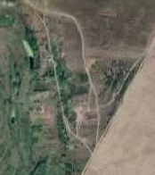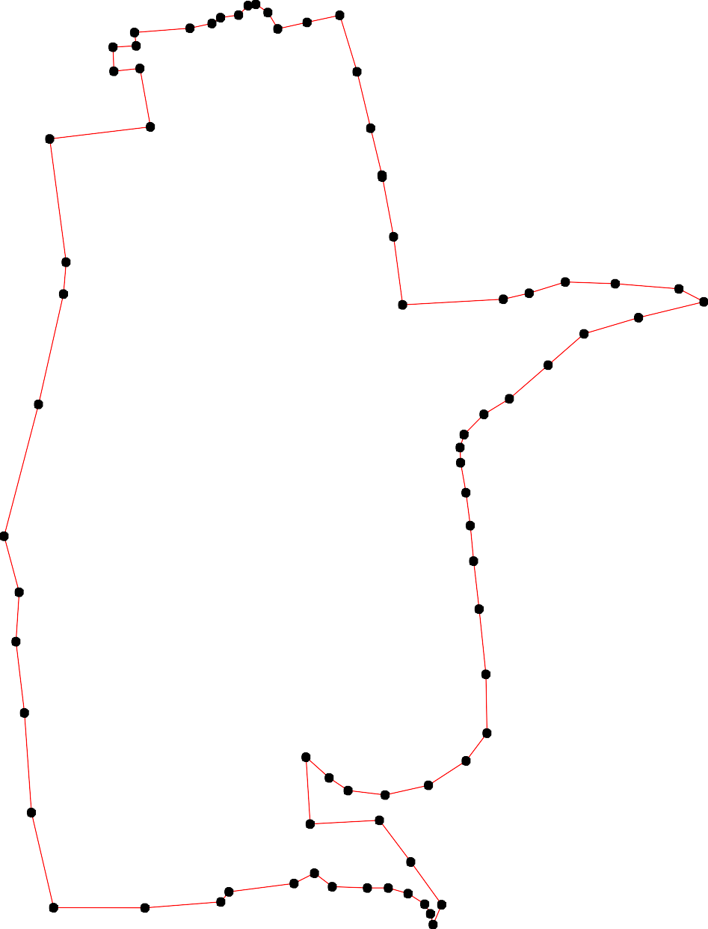
1 - характерная точка контура, сведения о которой позволяют однозначно определить её на местности
- вновь образованная часть контура, сведения о которой достаточны для определения её местоположения

ОПИСАНИЕ МЕСТОПОЛОЖЕНИЯ ГРАНИЦ

граница населенного пункта д.Верки

(наименование объекта местоположение границ, которого описано (далее - объект)

Раздел 1

Сведения об объекте
№ п/п | Характеристики объекта | Описание характеристик
1 | 2 | 3
1 | Местоположение объекта | Российская Федерация, Рязанская область, р-н Кадомский, с/п Кущапинское, д Верки
2 | Площадь объекта ± величина погрешности определения площади (P ± Дельта P) | 243968кв.м. ± 173кв.м.
3 | Иные характеристики объекта | -

Раздел 3

Сведения о местоположении измененных (уточненных) границ объекта
1. Система координат МСК-62
2. Сведения о характерных точках границ объекта
Обозначе ние характер ных точек границ | Существующие координаты, м |  | Измененные (уточненные) координаты, м |  | Метод определения координат характерной точки | Средняя квадратичес кая погрешност ь положения характерной точки (Мt), м | Описание обозначения точки на местности (при наличии)
Обозначе ние характер ных точек границ | X | Y | X | Y | Метод определения координат характерной точки |  | Описание обозначения точки на местности (при наличии)
1 | 2 | 3 | 4 | 5 | 6 | 7 | 8
1 | 446499,23 | 2319048,89 | 446499,23 | 2319048,89 | Картометрический метод | 2,50 | -
2 | 446556,89 | 2319105,1 | 446556,89 | 2319105,1 | Картометрический метод | 2,50 | -
3 | 446589,36 | 2319134,22 | 446589,36 | 2319134,22 | Картометрический метод | 2,50 | -
4 | 446616,38 | 2319158,04 | 446616,38 | 2319158,04 | Картометрический метод | 2,50 | -
5 | 446621,66 | 2319175,97 | 446621,66 | 2319175,97 | Картометрический метод | 2,50 | -
6 | 446583,84 | 2319210,82 | 446583,84 | 2319210,82 | Картометрический метод | 2,50 | -
7 | 446628,77 | 2319220,79 | 446628,77 | 2319220,79 | Картометрический метод | 2,50 | -
8 | 446623,06 | 2319234,06 | 446623,06 | 2319234,06 | Картометрический метод | 2,50 | -
9 | 446603,67 | 2319235,29 | 446603,67 | 2319235,29 | Картометрический метод | 2,50 | -
10 | 446603,27 | 2319240,27 | 446603,27 | 2319240,27 | Картометрический метод | 2,50 | -
11 | 446602,99 | 2319244,16 | 446602,99 | 2319244,16 | Картометрический метод | 2,50 | -
12 | 446583,18 | 2319263,22 | 446583,18 | 2319263,22 | Картометрический метод | 2,50 | -
13 | 446569,47 | 2319254,07 | 446569,47 | 2319254,07 | Картометрический метод | 2,50 | -
14 | 446502,41 | 2319365,32 | 446502,41 | 2319365,32 | Картометрический метод | 2,50 | -
15 | 446402,56 | 2319300,17 | 446402,56 | 2319300,17 | Картометрический метод | 2,50 | -
16 | 446339,72 | 2319414,85 | 446339,72 | 2319414,85 | Картометрический метод | 2,50 | -
17 | 446305,83 | 2319405,58 | 446305,83 | 2319405,58 | Картометрический метод | 2,50 | -
18 | 446198,78 | 2319360,01 | 446198,78 | 2319360,01 | Картометрический метод | 2,50 | -
19 | 446162,22 | 2319341,2 | 446162,22 | 2319341,2 | Картометрический метод | 2,50 | -
20 | 446133,6 | 2319322,11 | 446133,6 | 2319322,11 | Картометрический метод | 2,50 | -
21 | 446053,78 | 2319274,65 | 446053,78 | 2319274,65 | Картометрический метод | 2,50 | -
22 | 446026,54 | 2319267,22 | 446026,54 | 2319267,22 | Картометрический метод | 2,50 | -

Сведения о местоположении измененных (уточненных) границ объекта
23 | 445981,74 | 2319258,26 | 445981,74 | 2319258,26 | Картометрический метод | 2,50 | -
24 | 445928,43 | 2319244,93 | 445928,43 | 2319244,93 | Картометрический метод | 2,50 | -
25 | 445899,47 | 2319236,16 | 445899,47 | 2319236,16 | Картометрический метод | 2,50 | -
26 | 445875,09 | 2319224,16 | 445875,09 | 2319224,16 | Картометрический метод | 2,50 | -
27 | 445845,18 | 2319204,54 | 445845,18 | 2319204,54 | Картометрический метод | 2,50 | -
28 | 445809,17 | 2319171,58 | 445809,17 | 2319171,58 | Картометрический метод | 2,50 | -
29 | 445791,65 | 2319160,92 | 445791,65 | 2319160,92 | Картометрический метод | 2,50 | -
30 | 445776,41 | 2319154,06 | 445776,41 | 2319154,06 | Картометрический метод | 2,50 | -
31 | 445764,38 | 2319150,82 | 445764,38 | 2319150,82 | Картометрический метод | 2,50 | -
32 | 445762,57 | 2319151,44 | 445762,57 | 2319151,44 | Картометрический метод | 2,50 | -
33 | 445735,85 | 2319109,43 | 445735,85 | 2319109,43 | Картометрический метод | 2,50 | -
34 | 445832,91 | 2319002,93 | 445832,91 | 2319002,93 | Картометрический метод | 2,50 | -
35 | 445819,54 | 2319010,97 | 445819,54 | 2319010,97 | Картометрический метод | 2,50 | -
36 | 445812,71 | 2318999,39 | 445812,71 | 2318999,39 | Картометрический метод | 2,50 | -
37 | 445836,73 | 2318984,79 | 445836,73 | 2318984,79 | Картометрический метод | 2,50 | -
38 | 445841,14 | 2318991,91 | 445841,14 | 2318991,91 | Картометрический метод | 2,50 | -
39 | 445881,7 | 2318956,61 | 445881,7 | 2318956,61 | Картометрический метод | 2,50 | -
40 | 445871,83 | 2318950,83 | 445871,83 | 2318950,83 | Картометрический метод | 2,50 | -
41 | 445863,68 | 2318930,85 | 445863,68 | 2318930,85 | Картометрический метод | 2,50 | -
42 | 445843,15 | 2318946,15 | 445843,15 | 2318946,15 | Картометрический метод | 2,50 | -
43 | 445846,06 | 2318954,1 | 445846,06 | 2318954,1 | Картометрический метод | 2,50 | -
44 | 445843,73 | 2318961,65 | 445843,73 | 2318961,65 | Картометрический метод | 2,50 | -
45 | 445828,43 | 2318973,46 | 445828,43 | 2318973,46 | Картометрический метод | 2,50 | -
46 | 445816,81 | 2318979,85 | 445816,81 | 2318979,85 | Картометрический метод | 2,50 | -
47 | 445805,19 | 2318987,21 | 445805,19 | 2318987,21 | Картометрический метод | 2,50 | -
48 | 445795,31 | 2318996,71 | 445795,31 | 2318996,71 | Картометрический метод | 2,50 | -
49 | 445777,88 | 2319010,84 | 445777,88 | 2319010,84 | Картометрический метод | 2,50 | -
50 | 445765,91 | 2319006,46 | 445765,91 | 2319006,46 | Картометрический метод | 2,50 | -
51 | 445762,1 | 2318991,22 | 445762,1 | 2318991,22 | Картометрический метод | 2,50 | -

Сведения о местоположении измененных (уточненных) границ объекта
52 | 445822,3 | 2318937,12 | 445822,3 | 2318937,12 | Картометрический метод | 2,50 | -
53 | 445832,2 | 2318928,73 | 445832,2 | 2318928,73 | Картометрический метод | 2,50 | -
54 | 445831,73 | 2318915,75 | 445831,73 | 2318915,75 | Картометрический метод | 2,50 | -
55 | - | - | 445828,4 | 2318900,89 | Картометрический метод | 2,50 | -
56 | - | - | 445788,05 | 2318929,55 | Картометрический метод | 2,50 | -
57 | - | - | 445773,91 | 2318909,8 | Картометрический метод | 2,50 | -
58 | 445729,46 | 2318958,74 | 445729,46 | 2318958,74 | Картометрический метод | 2,50 | -
59 | 445727,81 | 2318978,26 | 445727,81 | 2318978,26 | Картометрический метод | 2,50 | -
60 | 445701,14 | 2318946,26 | 445701,14 | 2318946,26 | Картометрический метод | 2,50 | -
61 | 445693,52 | 2318929,5 | 445693,52 | 2318929,5 | Картометрический метод | 2,50 | -
62 | 445753,96 | 2318861,9 | 445753,96 | 2318861,9 | Картометрический метод | 2,50 | -
63 | 445718,71 | 2318828,59 | 445718,71 | 2318828,59 | Картометрический метод | 2,50 | -
64 | 445740,02 | 2318806,12 | 445740,02 | 2318806,12 | Картометрический метод | 2,50 | -
65 | 445760,16 | 2318797,99 | 445760,16 | 2318797,99 | Картометрический метод | 2,50 | -
66 | 445785,73 | 2318797,21 | 445785,73 | 2318797,21 | Картометрический метод | 2,50 | -
67 | 445802,49 | 2318793,1 | 445802,49 | 2318793,1 | Картометрический метод | 2,50 | -
68 | 445848,61 | 2318753,05 | 445848,61 | 2318753,05 | Картометрический метод | 2,50 | -
69 | 445867,28 | 2318762,96 | 445867,28 | 2318762,96 | Картометрический метод | 2,50 | -
70 | 445889,38 | 2318779,34 | 445889,38 | 2318779,34 | Картометрический метод | 2,50 | -
71 | 445907,28 | 2318805,63 | 445907,28 | 2318805,63 | Картометрический метод | 2,50 | -
72 | 445922,52 | 2318826,97 | 445922,52 | 2318826,97 | Картометрический метод | 2,50 | -
73 | 445934,33 | 2318842,21 | 445934,33 | 2318842,21 | Картометрический метод | 2,50 | -
74 | 445942,33 | 2318878,4 | 445942,33 | 2318878,4 | Картометрический метод | 2,50 | -
75 | 445951,1 | 2318899,36 | 445951,1 | 2318899,36 | Картометрический метод | 2,50 | -
76 | 445949,57 | 2318911,17 | 445949,57 | 2318911,17 | Картометрический метод | 2,50 | -
77 | 445946,91 | 2318919,93 | 445946,91 | 2318919,93 | Картометрический метод | 2,50 | -
78 | 445951,86 | 2318927,17 | 445951,86 | 2318927,17 | Картометрический метод | 2,50 | -
79 | 445962,15 | 2318944,32 | 445962,15 | 2318944,32 | Картометрический метод | 2,50 | -
80 | 445977,01 | 2318961,08 | 445977,01 | 2318961,08 | Картометрический метод | 2,50 | -

Сведения о местоположении измененных (уточненных) границ объекта
81 | 445985,39 | 2318979,75 | 445985,39 | 2318979,75 | Картометрический метод | 2,50 | -
82 | 445993,77 | 2318993,08 | 445993,77 | 2318993,08 | Картометрический метод | 2,50 | -
83 | 446011,3 | 2319007,94 | 446011,3 | 2319007,94 | Картометрический метод | 2,50 | -
84 | 446023,49 | 2319017,09 | 446023,49 | 2319017,09 | Картометрический метод | 2,50 | -
85 | 446035,3 | 2319029,66 | 446035,3 | 2319029,66 | Картометрический метод | 2,50 | -
86 | 446047,87 | 2319036,52 | 446047,87 | 2319036,52 | Картометрический метод | 2,50 | -
87 | 446063,49 | 2319042,61 | 446063,49 | 2319042,61 | Картометрический метод | 2,50 | -
88 | 446071,11 | 2319051,38 | 446071,11 | 2319051,38 | Картометрический метод | 2,50 | -
89 | 446084,45 | 2319071,19 | 446084,45 | 2319071,19 | Картометрический метод | 2,50 | -
90 | 446097,02 | 2319080,71 | 446097,02 | 2319080,71 | Картометрический метод | 2,50 | -
91 | 446116,07 | 2319085,29 | 446116,07 | 2319085,29 | Картометрический метод | 2,50 | -
92 | 446143,89 | 2319089,48 | 446143,89 | 2319089,48 | Картометрический метод | 2,50 | -
93 | 446184,65 | 2319091,76 | 446184,65 | 2319091,76 | Картометрический метод | 2,50 | -
94 | 446220,09 | 2319099,76 | 446220,09 | 2319099,76 | Картометрический метод | 2,50 | -
95 | 446236,85 | 2319105,48 | 446236,85 | 2319105,48 | Картометрический метод | 2,50 | -
96 | 446253,61 | 2319112,34 | 446253,61 | 2319112,34 | Картометрический метод | 2,50 | -
97 | 446259,68 | 2319113,48 | 446259,68 | 2319113,48 | Картометрический метод | 2,50 | -
98 | 446281,4 | 2319104,34 | 446281,4 | 2319104,34 | Картометрический метод | 2,50 | -
99 | 446285,72 | 2319102,84 | 446285,72 | 2319102,84 | Картометрический метод | 2,50 | -
100 | 446308,86 | 2319094,81 | 446308,86 | 2319094,81 | Картометрический метод | 2,50 | -
101 | 446331,72 | 2319089,86 | 446331,72 | 2319089,86 | Картометрический метод | 2,50 | -
102 | 446350,39 | 2319088,33 | 446350,39 | 2319088,33 | Картометрический метод | 2,50 | -
103 | 446385,82 | 2319087,95 | 446385,82 | 2319087,95 | Картометрический метод | 2,50 | -
104 | 446407,3 | 2319077,08 | 446407,3 | 2319077,08 | Картометрический метод | 2,50 | -
105 | 446428,6 | 2319066,04 | 446428,6 | 2319066,04 | Картометрический метод | 2,50 | -
106 | 446442,94 | 2319058,3 | 446442,94 | 2319058,3 | Картометрический метод | 2,50 | -
107 | 446457,25 | 2319047,09 | 446457,25 | 2319047,09 | Картометрический метод | 2,50 | -
108 | 446474,94 | 2319046,25 | 446474,94 | 2319046,25 | Картометрический метод | 2,50 | -
109 | - | - | 446493,21 | 2319047,89 | Картометрический метод | 2,50 | -

Сведения о местоположении измененных (уточненных) границ объекта
1 | 446499,23 | 2319048,89 | 446499,23 | 2319048,89 | Картометрический метод | 2,50 | -
3. Сведения о характерных точках части (частей) границы объекта
Часть № -
Обозначе ние характер ных точек границ | Существующие координаты, м |  | Измененные (уточненные) координаты, м |  | Метод определения координат характерной точки | Средняя квадратичес кая погрешност ь положения характерной точки (Мt), м | Описание обозначения точки на местности (при наличии)
Обозначе ние характер ных точек границ | X | Y | X | Y | Метод определения координат характерной точки |  | Описание обозначения точки на местности (при наличии)
1 | 2 | 3 | 4 | 5 | 6 | 7 | 8
- | - | - | - | - | - | - | -

Раздел 4
План границ объекта

4 5 7 8
19011
3 6
12
2 13

1 14
109
108
107
106
105
104 15
103

757768 79
74 77
73
72
71
70
69

82
80 81

39

8788
86
85
84
83
102 16
101
100 17
998
967
95
94
93 18
19
Г9р2аница 62:03-4.107(1)
91 20
90
89

21
22

23

24
25

68
55543
41 40 26
4243 44
337485 27
46 3435

52 47
67 3468
56
66
57 49
28
3209

65 62 51 50
64 58 59
63
61 60
312

33

Используемые условные знаки и обозначения:

Масштаб 1:5000

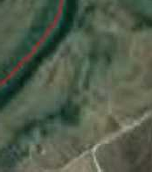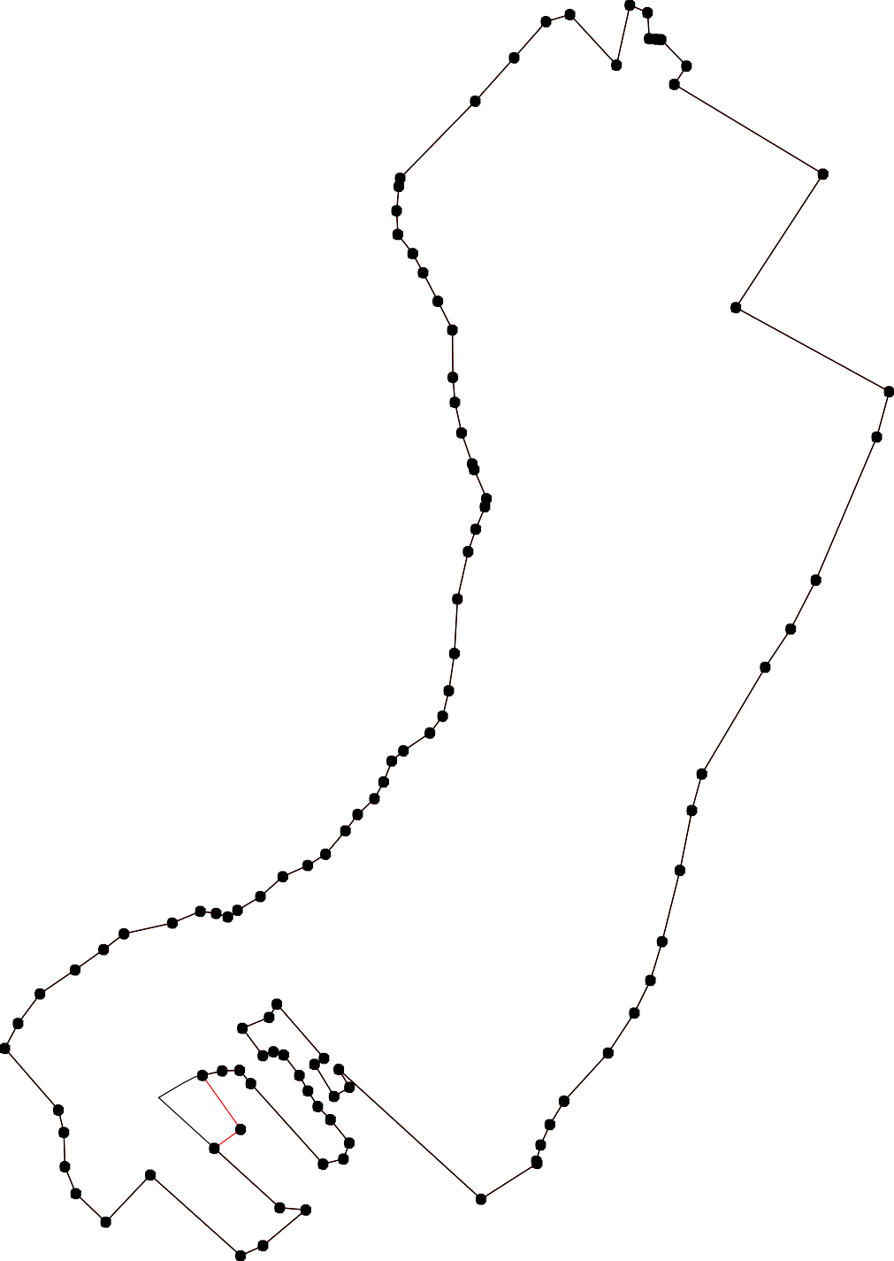1 - характерная точка контура, сведения о которой позволяют однозначно определить её на местности
- вновь образованная часть контура, сведения о которой достаточны для определения её местоположения
- существующая часть контура, имеющиеся в ЕГРН сведения о которой достаточны для определения её местоположения

ОПИСАНИЕ МЕСТОПОЛОЖЕНИЯ ГРАНИЦ

граница населенного пункта д.Винищи

(наименование объекта местоположение границ, которого описано (далее - объект)

Раздел 1

Сведения об объекте
№ п/п | Характеристики объекта | Описание характеристик
1 | 2 | 3
1 | Местоположение объекта | Российская Федерация, Рязанская область, р-н Кадомский, с/п Кущапинское, д Винищи
2 | Площадь объекта ± величина погрешности определения площади (P ± Дельта P) | 97199кв.м. ± 109кв.м.
3 | Иные характеристики объекта | -

Раздел 3

Сведения о местоположении измененных (уточненных) границ объекта
1. Система координат МСК-62
2. Сведения о характерных точках границ объекта
Обозначе ние характер ных точек границ | Существующие координаты, м |  | Измененные (уточненные) координаты, м |  | Метод определения координат характерной точки | Средняя квадратичес кая погрешност ь положения характерной точки (Мt), м | Описание обозначения точки на местности (при наличии)
Обозначе ние характер ных точек границ | X | Y | X | Y | Метод определения координат характерной точки |  | Описание обозначения точки на местности (при наличии)
1 | 2 | 3 | 4 | 5 | 6 | 7 | 8
1 | - | - | 438438,8 | 2316192,77 | Картометрический метод | 2,50 | -
2 | - | - | 438450,22 | 2316249,24 | Картометрический метод | 2,50 | -
3 | - | - | 438449,08 | 2316281,24 | Картометрический метод | 2,50 | -
4 | - | - | 438472,69 | 2316282,34 | Картометрический метод | 2,50 | -
5 | - | - | 438473,07 | 2316277,01 | Картометрический метод | 2,50 | -
6 | - | - | 438487,55 | 2316278,15 | Картометрический метод | 2,50 | -
7 | - | - | 438503,55 | 2316302,92 | Картометрический метод | 2,50 | -
8 | - | - | 438503,94 | 2316304,44 | Картометрический метод | 2,50 | -
9 | - | - | 438512,32 | 2316304,44 | Картометрический метод | 2,50 | -
10 | - | - | 438507,37 | 2316311,72 | Картометрический метод | 2,50 | -
11 | - | - | 438512,33 | 2316327,34 | Картометрический метод | 2,50 | -
12 | - | - | 438517,66 | 2316366,2 | Картометрический метод | 2,50 | -
13 | - | - | 438516,14 | 2316430,59 | Картометрический метод | 2,50 | -
14 | - | - | 438511,57 | 2316434,4 | Картометрический метод | 2,50 | -
15 | - | - | 438433,84 | 2316427,93 | Картометрический метод | 2,50 | -
16 | - | - | 438376,32 | 2316420,63 | Картометрический метод | 2,50 | -
17 | - | - | 438121,42 | 2316388,3 | Картометрический метод | 2,50 | -
18 | - | - | 438068,67 | 2316380,24 | Картометрический метод | 2,50 | -
19 | - | - | 438068,96 | 2316377,74 | Картометрический метод | 2,50 | -
20 | - | - | 438082,62 | 2316260,37 | Картометрический метод | 2,50 | -
21 | - | - | 438091,91 | 2316204,2 | Картометрический метод | 2,50 | -
22 | - | - | 438107,41 | 2316139,51 | Картометрический метод | 2,50 | -

Сведения о местоположении измененных (уточненных) границ объекта
23 | - | - | 438111,57 | 2316117,82 | Картометрический метод | 2,50 | -
24 | - | - | 438119,51 | 2316115,11 | Картометрический метод | 2,50 | -
25 | - | - | 438148,37 | 2316126,73 | Картометрический метод | 2,50 | -
26 | - | - | 438174,71 | 2316136,99 | Картометрический метод | 2,50 | -
27 | - | - | 438193,89 | 2316143,19 | Картометрический метод | 2,50 | -
28 | - | - | 438210,74 | 2316150,75 | Картометрический метод | 2,50 | -
29 | - | - | 438231,85 | 2316161,4 | Картометрический метод | 2,50 | -
30 | - | - | 438255,67 | 2316164,3 | Картометрический метод | 2,50 | -
31 | - | - | 438289,18 | 2316169,34 | Картометрический метод | 2,50 | -
32 | - | - | 438313,97 | 2316175,73 | Картометрический метод | 2,50 | -
33 | - | - | 438329,66 | 2316176,7 | Картометрический метод | 2,50 | -
34 | - | - | 438344,18 | 2316181,93 | Картометрический метод | 2,50 | -
35 | - | - | 438365,88 | 2316197,04 | Картометрический метод | 2,50 | -
36 | - | - | 438406,94 | 2316213,69 | Картометрический метод | 2,50 | -
37 | - | - | 438425,53 | 2316210,21 | Картометрический метод | 2,50 | -
1 | - | - | 438438,8 | 2316192,77 | Картометрический метод | 2,50 | -
3. Сведения о характерных точках части (частей) границы объекта
Часть № -
Обозначе ние характер ных точек границ | Существующие координаты, м |  | Измененные (уточненные) координаты, м |  | Метод определения координат характерной точки | Средняя квадратичес кая погрешност ь положения характерной точки (Мt), м | Описание обозначения точки на местности (при наличии)
Обозначе ние характер ных точек границ | X | Y | X | Y | Метод определения координат характерной точки |  | Описание обозначения точки на местности (при наличии)
1 | 2 | 3 | 4 | 5 | 6 | 7 | 8
- | - | - | - | - | - | - | -

Раздел 4
План границ объекта

79 1011 12 13
8 14
6
54
2
3
1 15
37
36
35 16
34
33
32
31 Граница 62:03-4.104(1)
30
29
28
27
26
25
24 17

23 22
21 20

1918

Используемые условные знаки и обозначения:

Масштаб 1:5000

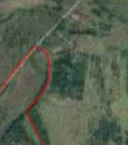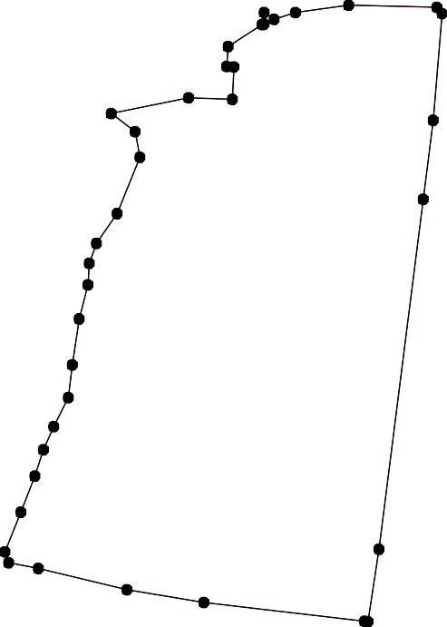1 - характерная точка контура, сведения о которой позволяют однозначно определить её на местности
- существующая часть контура, имеющиеся в ЕГРН сведения о которой достаточны для определения её местоположения

ОПИСАНИЕ МЕСТОПОЛОЖЕНИЯ ГРАНИЦ

граница населенного пункта д.Заулки

(наименование объекта местоположение границ, которого описано (далее - объект)

Раздел 1

Сведения об объекте
№ п/п | Характеристики объекта | Описание характеристик
1 | 2 | 3
1 | Местоположение объекта | Российская Федерация, Рязанская область, р-н Кадомский, с/п Кущапинское, д Заулки
2 | Площадь объекта ± величина погрешности определения площади (P ± Дельта P) | 675122кв.м. ± 288кв.м.
3 | Иные характеристики объекта | -

Раздел 2

Сведения о местоположении границ объекта
1. Система координат МСК-62
2. Сведения о характерных точках границ объекта
Обозначе ние характер ных точек границ | Координаты, м |  | Метод определения координат характерной точки | Средняя квадратичес кая погрешност ь положения характерной точки (Мt), м | Описание обозначения точки на местности (при наличии)
Обозначе ние характер ных точек границ | X | Y | Метод определения координат характерной точки |  | Описание обозначения точки на местности (при наличии)
1 | 2 | 3 | 4 | 5 | 6
1 | 448313,29 | 2320996,95 | Картометрический метод | 2,50 | -
2 | 448314,26 | 2321010,12 | Картометрический метод | 2,50 | -
3 | 448311,55 | 2321026,39 | Картометрический метод | 2,50 | -
4 | 448304,19 | 2321045,76 | Картометрический метод | 2,50 | -
5 | 448292,37 | 2321072,88 | Картометрический метод | 2,50 | -
6 | 448279,59 | 2321095,73 | Картометрический метод | 2,50 | -
7 | 448243,76 | 2321125,17 | Картометрический метод | 2,50 | -
8 | 448202,31 | 2321163,13 | Картометрический метод | 2,50 | -
9 | 448126,58 | 2321185,41 | Картометрический метод | 2,50 | -
10 | 448089,39 | 2321204 | Картометрический метод | 2,50 | -
11 | 448060,9 | 2321209,57 | Картометрический метод | 2,50 | -
12 | 448025,87 | 2321217,94 | Картометрический метод | 2,50 | -
13 | 447994,88 | 2321228,4 | Картометрический метод | 2,50 | -
14 | 448014,63 | 2321272,95 | Картометрический метод | 2,50 | -
15 | 448019,14 | 2321284,76 | Картометрический метод | 2,50 | -
16 | 448019,67 | 2321295,42 | Картометрический метод | 2,50 | -
17 | 448014,88 | 2321317,11 | Картометрический метод | 2,50 | -
18 | 447999,28 | 2321340,54 | Картометрический метод | 2,50 | -
19 | 447968,3 | 2321361,46 | Картометрический метод | 2,50 | -
20 | 447900,31 | 2321377,02 | Картометрический метод | 2,50 | -
21 | 447874,02 | 2321380,07 | Картометрический метод | 2,50 | -
22 | 447795,53 | 2321391,12 | Картометрический метод | 2,50 | -
23 | 447789,53 | 2321398,26 | Картометрический метод | 2,50 | -
24 | 447789,53 | 2321419,18 | Картометрический метод | 2,50 | -
25 | 447783,33 | 2321443,58 | Картометрический метод | 2,50 | -
26 | 447785,27 | 2321465,86 | Картометрический метод | 2,50 | -
27 | 447796,5 | 2321491,62 | Картометрический метод | 2,50 | -
28 | 447820,3 | 2321538,18 | Картометрический метод | 2,50 | -
29 | 447826,03 | 2321548,22 | Картометрический метод | 2,50 | -
30 | 447834,81 | 2321553,84 | Картометрический метод | 2,50 | -
31 | 447859,75 | 2321563,06 | Картометрический метод | 2,50 | -
32 | 447845,3 | 2321574,73 | Картометрический метод | 2,50 | -
33 | 447760,72 | 2321690,33 | Картометрический метод | 2,50 | -
34 | 447723,94 | 2321725,21 | Картометрический метод | 2,50 | -
35 | 447669,6 | 2321768,79 | Картометрический метод | 2,50 | -
36 | 447524,67 | 2321867,2 | Картометрический метод | 2,50 | -
37 | 447475,11 | 2321887,94 | Картометрический метод | 2,50 | -
38 | 447474,67 | 2321887,14 | Картометрический метод | 2,50 | -
39 | 447440,03 | 2321820,13 | Картометрический метод | 2,50 | -

Сведения о местоположении границ объекта
40 | 447418,69 | 2321788,88 | Картометрический метод | 2,50 | -
41 | 447397,36 | 2321764,5 | Картометрический метод | 2,50 | -
42 | 447374,81 | 2321740,3 | Картометрический метод | 2,50 | -
43 | 447374,42 | 2321726,36 | Картометрический метод | 2,50 | -
44 | 447379,26 | 2321713,96 | Картометрический метод | 2,50 | -
45 | 447388,56 | 2321689,36 | Картометрический метод | 2,50 | -
46 | 447418,77 | 2321656,63 | Картометрический метод | 2,50 | -
47 | 447430,01 | 2321644,04 | Картометрический метод | 2,50 | -
48 | 447414,7 | 2321645,79 | Картометрический метод | 2,50 | -
49 | 447400,76 | 2321633,78 | Картометрический метод | 2,50 | -
50 | 447382,55 | 2321616,54 | Картометрический метод | 2,50 | -
51 | 447357,37 | 2321589,43 | Картометрический метод | 2,50 | -
52 | 447339,56 | 2321556,31 | Картометрический метод | 2,50 | -
53 | 447324,25 | 2321523,96 | Картометрический метод | 2,50 | -
54 | 447313,8 | 2321495,68 | Картометрический метод | 2,50 | -
55 | 447307,02 | 2321490,07 | Картометрический метод | 2,50 | -
56 | 447296,17 | 2321493,36 | Картометрический метод | 2,50 | -
57 | 447284,57 | 2321495,04 | Картометрический метод | 2,50 | -
58 | 447275,25 | 2321495,68 | Картометрический метод | 2,50 | -
59 | 447264,79 | 2321491,62 | Картометрический метод | 2,50 | -
60 | 447259,18 | 2321473,02 | Картометрический метод | 2,50 | -
61 | 447246,78 | 2321448,04 | Картометрический метод | 2,50 | -
62 | 447230,89 | 2321405,98 | Картометрический метод | 2,50 | -
63 | 447214,53 | 2321411,91 | Картометрический метод | 2,50 | -
64 | 447185,39 | 2321411,45 | Картометрический метод | 2,50 | -
65 | 447156,02 | 2321405,22 | Картометрический метод | 2,50 | -
66 | 447091,55 | 2321381,09 | Картометрический метод | 2,50 | -
67 | 447020,36 | 2321327,91 | Картометрический метод | 2,50 | -
68 | 447002,55 | 2321294,4 | Картометрический метод | 2,50 | -
69 | 447002,73 | 2321268,51 | Картометрический метод | 2,50 | -
70 | 447000,38 | 2321234,91 | Картометрический метод | 2,50 | -
71 | 447001,52 | 2321150,7 | Картометрический метод | 2,50 | -
72 | 447007,97 | 2321111,08 | Картометрический метод | 2,50 | -
73 | 447012,05 | 2321092,8 | Картометрический метод | 2,50 | -
74 | 447019,02 | 2321061,55 | Картометрический метод | 2,50 | -
75 | 447025,07 | 2321052,69 | Картометрический метод | 2,50 | -
76 | 447033 | 2321062 | Картометрический метод | 2,50 | -
77 | 447043 | 2321050 | Картометрический метод | 2,50 | -
78 | 447061,59 | 2320999,08 | Картометрический метод | 2,50 | -
79 | 447075,69 | 2320978,4 | Картометрический метод | 2,50 | -
80 | 447115,7 | 2320928,48 | Картометрический метод | 2,50 | -
81 | 447165,99 | 2320949,82 | Картометрический метод | 2,50 | -
82 | 447175,14 | 2321057,26 | Картометрический метод | 2,50 | -
83 | 447199,33 | 2321068,88 | Картометрический метод | 2,50 | -
84 | 447208,4 | 2321089,07 | Картометрический метод | 2,50 | -
85 | 447220,42 | 2321098,19 | Картометрический метод | 2,50 | -
86 | 447217,84 | 2321110,03 | Картометрический метод | 2,50 | -
87 | 447352,13 | 2321168,7 | Картометрический метод | 2,50 | -
88 | 447358,11 | 2321165,69 | Картометрический метод | 2,50 | -
89 | 447386,9 | 2321165,45 | Картометрический метод | 2,50 | -
90 | 447401,54 | 2321167,87 | Картометрический метод | 2,50 | -

Сведения о местоположении границ объекта
91 | 447409,82 | 2321175,58 | Картометрический метод | 2,50 | -
92 | 447412,12 | 2321174,04 | Картометрический метод | 2,50 | -
93 | 447384,12 | 2321118,03 | Картометрический метод | 2,50 | -
94 | 447408,91 | 2321106,98 | Картометрический метод | 2,50 | -
95 | 447397,86 | 2321106,03 | Картометрический метод | 2,50 | -
96 | 447392,53 | 2321100,7 | Картометрический метод | 2,50 | -
97 | 447389,67 | 2321089,27 | Картометрический метод | 2,50 | -
98 | 447390,81 | 2321082,22 | Картометрический метод | 2,50 | -
99 | 447461,49 | 2321042,78 | Картометрический метод | 2,50 | -
100 | 447463,92 | 2321037,25 | Картометрический метод | 2,50 | -
101 | 447469,54 | 2321031,81 | Картометрический метод | 2,50 | -
102 | 447480,6 | 2321021,62 | Картометрический метод | 2,50 | -
103 | 447492,19 | 2321013,72 | Картометрический метод | 2,50 | -
104 | 447508,54 | 2321006,11 | Картометрический метод | 2,50 | -
105 | 447594,24 | 2320930,29 | Картометрический метод | 2,50 | -
106 | 447581,7 | 2320913,53 | Картометрический метод | 2,50 | -
107 | 447635,06 | 2320866,37 | Картометрический метод | 2,50 | -
108 | 447680,9 | 2320886,57 | Картометрический метод | 2,50 | -
109 | 447688,8 | 2320893,59 | Картометрический метод | 2,50 | -
110 | 447699,98 | 2320888,56 | Картометрический метод | 2,50 | -
111 | 447704,83 | 2320882,58 | Картометрический метод | 2,50 | -
112 | 447728,5 | 2320862,49 | Картометрический метод | 2,50 | -
113 | 447792,49 | 2320832,03 | Картометрический метод | 2,50 | -
114 | 447820,58 | 2320818,66 | Картометрический метод | 2,50 | -
115 | 447881,91 | 2320867,48 | Картометрический метод | 2,50 | -
116 | 447935,09 | 2320889,59 | Картометрический метод | 2,50 | -
117 | 447943,03 | 2320894,43 | Картометрический метод | 2,50 | -
118 | 447952,91 | 2320898,11 | Картометрический метод | 2,50 | -
119 | 447967,24 | 2320901,6 | Картометрический метод | 2,50 | -
120 | 447981,38 | 2320906,64 | Картометрический метод | 2,50 | -
121 | 447992,23 | 2320916,32 | Картометрический метод | 2,50 | -
122 | 448001,33 | 2320932,4 | Картометрический метод | 2,50 | -
123 | 448004,43 | 2320939,56 | Картометрический метод | 2,50 | -
124 | 448009,85 | 2320951,38 | Картометрический метод | 2,50 | -
125 | 448018,76 | 2320964,74 | Картометрический метод | 2,50 | -
126 | 448023,61 | 2320939,76 | Картометрический метод | 2,50 | -
127 | 448025,54 | 2320928,33 | Картометрический метод | 2,50 | -
128 | 448042,01 | 2320907,99 | Картометрический метод | 2,50 | -
129 | 448050,72 | 2320898,89 | Картометрический метод | 2,50 | -
130 | 448059,82 | 2320893,47 | Картометрический метод | 2,50 | -
131 | 448068,73 | 2320889,79 | Картометрический метод | 2,50 | -
132 | 448078,42 | 2320889,79 | Картометрический метод | 2,50 | -
133 | 448083,45 | 2320890,56 | Картометрический метод | 2,50 | -
134 | 448093,33 | 2320891,92 | Картометрический метод | 2,50 | -
135 | 448101,85 | 2320891,34 | Картометрический метод | 2,50 | -
136 | 448110,96 | 2320890,56 | Картометрический метод | 2,50 | -
137 | 448139,04 | 2320881,65 | Картометрический метод | 2,50 | -
138 | 448152,6 | 2320879,33 | Картометрический метод | 2,50 | -
139 | 448163,83 | 2320878,16 | Картометрический метод | 2,50 | -
140 | 448176,61 | 2320878,36 | Картометрический метод | 2,50 | -
141 | 448184,94 | 2320879,71 | Картометрический метод | 2,50 | -

Сведения о местоположении границ объекта
142 | 448192,03 | 2320878,48 | Картометрический метод | 2,50 | -
143 | 448239,66 | 2320905,15 | Картометрический метод | 2,50 | -
144 | 448255,09 | 2320918,29 | Картометрический метод | 2,50 | -
145 | 448273 | 2320941,34 | Картометрический метод | 2,50 | -
146 | 448298,33 | 2320980,11 | Картометрический метод | 2,50 | -
1 | 448313,29 | 2320996,95 | Картометрический метод | 2,50 | -
3. Сведения о характерных точках части (частей) границы объекта
Обозначе ние характер ных точек части границы | Координаты, м |  | Метод определения координат характерной точки | Средняя квадратичес кая погрешност ь положения характерной точки (Мt), м | Описание обозначения точки на местности (при наличии)
Обозначе ние характер ных точек части границы | X | Y | Метод определения координат характерной точки |  | Описание обозначения точки на местности (при наличии)
1 | 2 | 3 | 4 | 5 | 6
Часть № -
- | - | - | - | - | -

Раздел 4
План границ объекта

1461 23 4 5
145 6
144
7
143

1421
0
139
8
137
1365
13234
131
130
129
121812122123245

8

9
10
11
12 114156 1718

114
112120217126
1111789
116
115
13
19

20
21 3132
228390
22 27

113

112
1110101809
107

101605

104
103
102
11009109

9901
94 92
989 996589
23242526

46478
4945
33
34
35

4039
41

36

3387

793887

83848865
81 82
80

6623
64
65
50
51
5554653 52
7
58
6610 59
44432

7978

77756
74

7372 71
66

706968 67

Используемые условные знаки и обозначения:
Масштаб 1:10000

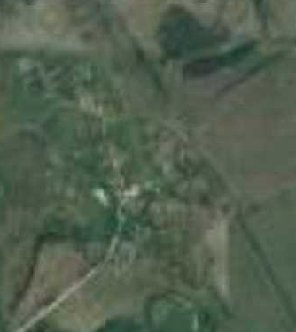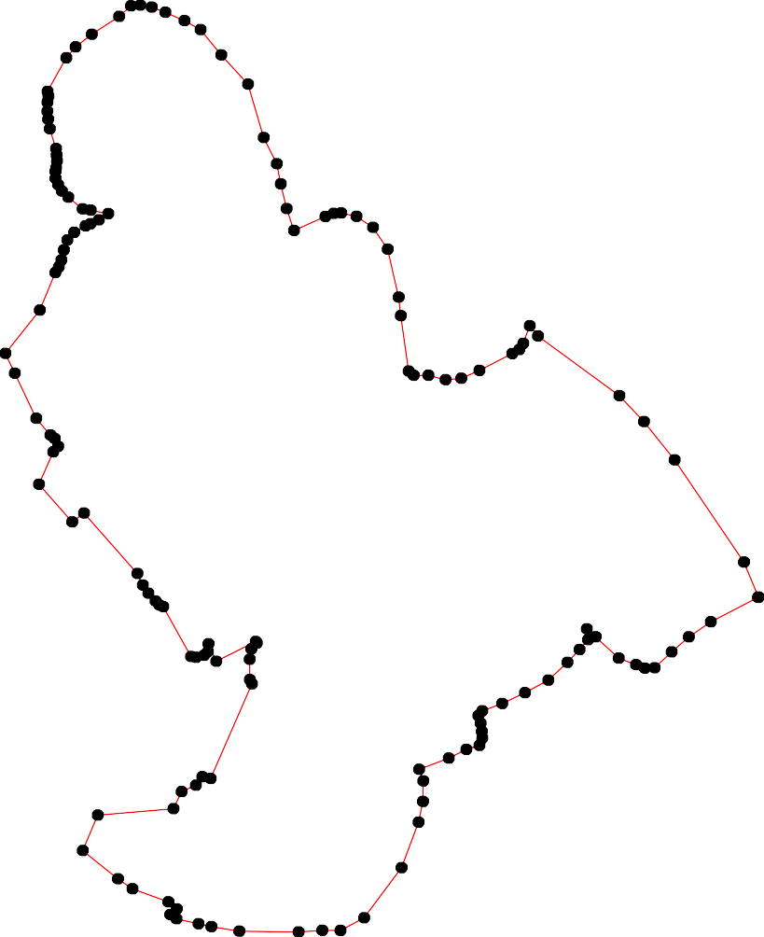1 - характерная точка контура, сведения о которой позволяют однозначно определить её на местности
- вновь образованная часть контура, сведения о которой достаточны для определения её местоположения

ОПИСАНИЕ МЕСТОПОЛОЖЕНИЯ ГРАНИЦ

граница населенного пункта с.Игнатьево

(наименование объекта местоположение границ, которого описано (далее - объект)

Раздел 1

Сведения об объекте
№ п/п | Характеристики объекта | Описание характеристик
1 | 2 | 3
1 | Местоположение объекта | Российская Федерация, Рязанская область, р-н Кадомский, с/п Кущапинское, с Игнатьево
2 | Площадь объекта ± величина погрешности определения площади (P ± Дельта P) | 683887кв.м. ± 289кв.м.
3 | Иные характеристики объекта | -

Раздел 2

Сведения о местоположении границ объекта
1. Система координат МСК-62
2. Сведения о характерных точках границ объекта
Обозначе ние характер ных точек границ | Координаты, м |  | Метод определения координат характерной точки | Средняя квадратичес кая погрешност ь положения характерной точки (Мt), м | Описание обозначения точки на местности (при наличии)
Обозначе ние характер ных точек границ | X | Y | Метод определения координат характерной точки |  | Описание обозначения точки на местности (при наличии)
1 | 2 | 3 | 4 | 5 | 6
1 | 440182,36 | 2318408,09 | Картометрический метод | 2,50 | -
2 | 440303,52 | 2318531,54 | Картометрический метод | 2,50 | -
3 | 440208,27 | 2318619,93 | Картометрический метод | 2,50 | -
4 | 440235,61 | 2318637,96 | Картометрический метод | 2,50 | -
5 | 440279,9 | 2318667,18 | Картометрический метод | 2,50 | -
6 | 440295,14 | 2318702,23 | Картометрический метод | 2,50 | -
7 | 440294,13 | 2318707,92 | Картометрический метод | 2,50 | -
8 | 440292,83 | 2318715,18 | Картометрический метод | 2,50 | -
9 | 440280,66 | 2318712,9 | Картометрический метод | 2,50 | -
10 | 440199,11 | 2318671,71 | Картометрический метод | 2,50 | -
11 | 440177,54 | 2318660,62 | Картометрический метод | 2,50 | -
12 | 440173,98 | 2318658,79 | Картометрический метод | 2,50 | -
13 | 440151,12 | 2318719,75 | Картометрический метод | 2,50 | -
14 | 440118,35 | 2318775,38 | Картометрический метод | 2,50 | -
15 | 440010,91 | 2318851,58 | Картометрический метод | 2,50 | -
16 | 439863,08 | 2318949,12 | Картометрический метод | 2,50 | -
17 | 439826,64 | 2318966,83 | Картометрический метод | 2,50 | -
18 | 439815,07 | 2318940,74 | Картометрический метод | 2,50 | -
19 | 439771,35 | 2318798,62 | Картометрический метод | 2,50 | -
20 | 439767,07 | 2318798,24 | Картометрический метод | 2,50 | -
21 | 439721,54 | 2318878,73 | Картометрический метод | 2,50 | -
22 | 439684,77 | 2318859,96 | Картометрический метод | 2,50 | -
23 | 439661,91 | 2318899,59 | Картометрический метод | 2,50 | -
24 | 439613,14 | 2318880,92 | Картометрический метод | 2,50 | -
25 | 439570,85 | 2318867,96 | Картометрический метод | 2,50 | -
26 | 439485,89 | 2318828,72 | Картометрический метод | 2,50 | -
27 | 439448,93 | 2318816,91 | Картометрический метод | 2,50 | -
28 | 439429,5 | 2318816,15 | Картометрический метод | 2,50 | -
29 | 439565,9 | 2318654,22 | Картометрический метод | 2,50 | -
30 | 439526,27 | 2318615,36 | Картометрический метод | 2,50 | -
31 | 439466,84 | 2318665,65 | Картометрический метод | 2,50 | -
32 | 439372,73 | 2318565,07 | Картометрический метод | 2,50 | -
33 | 439370,73 | 2318564,02 | Картометрический метод | 2,50 | -
34 | 439306,15 | 2318592,79 | Картометрический метод | 2,50 | -
35 | 439171,84 | 2318650,13 | Картометрический метод | 2,50 | -
36 | 439145,17 | 2318584,59 | Картометрический метод | 2,50 | -
37 | 439126,89 | 2318546,49 | Картометрический метод | 2,50 | -
38 | 439121,54 | 2318543,41 | Картометрический метод | 2,50 | -
39 | 439090 | 2318540 | Картометрический метод | 2,50 | -

Сведения о местоположении границ объекта
40 | 439084 | 2318528 | Картометрический метод | 2,50 | -
41 | 439105,15 | 2318519,01 | Картометрический метод | 2,50 | -
42 | 439107,07 | 2318508,39 | Картометрический метод | 2,50 | -
43 | 439100,98 | 2318437,53 | Картометрический метод | 2,50 | -
44 | 439245 | 2318413,14 | Картометрический метод | 2,50 | -
45 | 439227,47 | 2318253,88 | Картометрический метод | 2,50 | -
46 | 439233,77 | 2318253,41 | Картометрический метод | 2,50 | -
47 | 439328,83 | 2318246,26 | Картометрический метод | 2,50 | -
48 | 439344,06 | 2318245,12 | Картометрический метод | 2,50 | -
49 | 439355,87 | 2318234,83 | Картометрический метод | 2,50 | -
50 | 439376,82 | 2318215,02 | Картометрический метод | 2,50 | -
51 | 439378,45 | 2318212,76 | Картометрический метод | 2,50 | -
52 | 439383,68 | 2318205,5 | Картометрический метод | 2,50 | -
53 | 439317,61 | 2318134,12 | Картометрический метод | 2,50 | -
54 | 439315,99 | 2318125,66 | Картометрический метод | 2,50 | -
55 | 439364,63 | 2318056,03 | Картометрический метод | 2,50 | -
56 | 439428,72 | 2318042,37 | Картометрический метод | 2,50 | -
57 | 439512,17 | 2317999,78 | Картометрический метод | 2,50 | -
58 | 439542,26 | 2317984,42 | Картометрический метод | 2,50 | -
59 | 439520,46 | 2317918,69 | Картометрический метод | 2,50 | -
60 | 439602,45 | 2317893,32 | Картометрический метод | 2,50 | -
61 | 439656,73 | 2318039,8 | Картометрический метод | 2,50 | -
62 | 439797,68 | 2318139,98 | Картометрический метод | 2,50 | -
63 | 439872 | 2318018 | Картометрический метод | 2,50 | -
64 | 440001,17 | 2318153,96 | Картометрический метод | 2,50 | -
65 | 440035,66 | 2318190,7 | Картометрический метод | 2,50 | -
66 | 440036,34 | 2318208,61 | Картометрический метод | 2,50 | -
67 | 439990,17 | 2318276,7 | Картометрический метод | 2,50 | -
68 | 440001,38 | 2318287,5 | Картометрический метод | 2,50 | -
69 | 440047,71 | 2318226,16 | Картометрический метод | 2,50 | -
70 | 440060,41 | 2318217,78 | Картометрический метод | 2,50 | -
71 | 440060,55 | 2318217,93 | Картометрический метод | 2,50 | -
72 | 440074,92 | 2318228,84 | Картометрический метод | 2,50 | -
73 | 440089,72 | 2318244,51 | Картометрический метод | 2,50 | -
74 | 440099,33 | 2318258,09 | Картометрический метод | 2,50 | -
75 | 440114,12 | 2318268 | Картометрический метод | 2,50 | -
76 | 440145,54 | 2318302,36 | Картометрический метод | 2,50 | -
77 | 440151,91 | 2318308,1 | Картометрический метод | 2,50 | -
78 | 440127,47 | 2318347,88 | Картометрический метод | 2,50 | -
1 | 440182,36 | 2318408,09 | Картометрический метод | 2,50 | -
3. Сведения о характерных точках части (частей) границы объекта
Обозначе ние характер ных точек части границы | Координаты, м |  | Метод определения координат характерной точки | Средняя квадратичес кая погрешност ь положения характерной точки (Мt), м | Описание обозначения точки на местности (при наличии)
Обозначе ние характер ных точек части границы | X | Y | Метод определения координат характерной точки |  | Описание обозначения точки на местности (при наличии)
1 | 2 | 3 | 4 | 5 | 6
Часть № -
- | - | - | - | - | -

Раздел 4
План границ объекта

2 67 8
5
9
4
3
1
12
13
10

75
74
73
72
71
70
65 66
7677 11
14
78

64 69
6687 15

63 16
17
62 20 18
19
21

61
60

58
59
57

56

55 55102
22
23
24
25
29
30
31 26
27
28
323

5453
44978

46
45

44

43 4412
40
34

35
387 36
39

Используемые условные знаки и обозначения:

Масштаб 1:10000

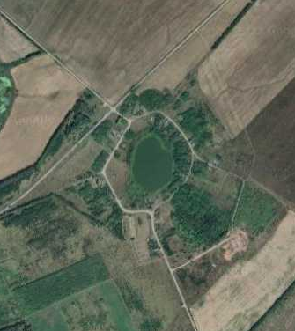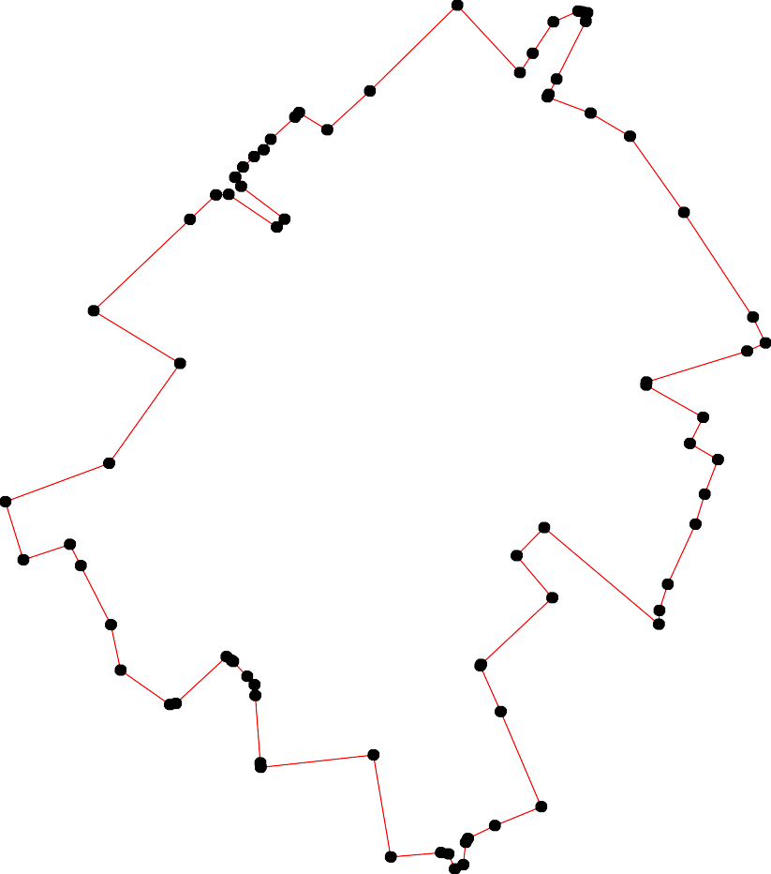1 - характерная точка контура, сведения о которой позволяют однозначно определить её на местности
- вновь образованная часть контура, сведения о которой достаточны для определения её местоположения

ОПИСАНИЕ МЕСТОПОЛОЖЕНИЯ ГРАНИЦ

граница населенного пункта с.Кочемирово

(наименование объекта местоположение границ, которого описано (далее - объект)

Раздел 1

Сведения об объекте
№ п/п | Характеристики объекта | Описание характеристик
1 | 2 | 3
1 | Местоположение объекта | Российская Федерация, Рязанская область, р-н Кадомский, с/п Кущапинское, с Кочемирово
2 | Площадь объекта ± величина погрешности определения площади (P ± Дельта P) | 1039935кв.м. ± 357кв.м.
3 | Иные характеристики объекта | -

Раздел 2

Сведения о местоположении границ объекта
1. Система координат МСК-62
2. Сведения о характерных точках границ объекта
Обозначе ние характер ных точек границ | Координаты, м |  | Метод определения координат характерной точки | Средняя квадратичес кая погрешност ь положения характерной точки (Мt), м | Описание обозначения точки на местности (при наличии)
Обозначе ние характер ных точек границ | X | Y | Метод определения координат характерной точки |  | Описание обозначения точки на местности (при наличии)
1 | 2 | 3 | 4 | 5 | 6
1 | 443475,26 | 2321182,96 | Картометрический метод | 2,50 | -
2 | 443501,71 | 2321196,63 | Картометрический метод | 2,50 | -
3 | 443556,23 | 2321250,23 | Картометрический метод | 2,50 | -
4 | 443595,77 | 2321272,41 | Картометрический метод | 2,50 | -
5 | 443629,95 | 2321303,82 | Картометрический метод | 2,50 | -
6 | 443692,79 | 2321342,63 | Картометрический метод | 2,50 | -
7 | 443738,07 | 2321363,88 | Картометрический метод | 2,50 | -
8 | 443796,27 | 2321402,06 | Картометрический метод | 2,50 | -
9 | 443792,67 | 2321419,18 | Картометрический метод | 2,50 | -
10 | 443776,15 | 2321436,91 | Картометрический метод | 2,50 | -
11 | 443754,82 | 2321445,32 | Картометрический метод | 2,50 | -
12 | 443727,18 | 2321448,62 | Картометрический метод | 2,50 | -
13 | 443683,32 | 2321446,82 | Картометрический метод | 2,50 | -
14 | 443676,41 | 2321458,84 | Картометрический метод | 2,50 | -
15 | 443670,6 | 2321477,74 | Картометрический метод | 2,50 | -
16 | 443607,25 | 2321498,85 | Картометрический метод | 2,50 | -
17 | 443524,47 | 2321536,02 | Картометрический метод | 2,50 | -
18 | 443485,68 | 2321560,7 | Картометрический метод | 2,50 | -
19 | 443449,24 | 2321600,39 | Картометрический метод | 2,50 | -
20 | 443415,4 | 2321634,23 | Картометрический метод | 2,50 | -
21 | 443373,1 | 2321674,58 | Картометрический метод | 2,50 | -
22 | 443322,35 | 2321711,67 | Картометрический метод | 2,50 | -
23 | 443235,59 | 2321750,05 | Картометрический метод | 2,50 | -
24 | 443189,12 | 2321772,18 | Картометрический метод | 2,50 | -
25 | 443122,81 | 2321816,27 | Картометрический метод | 2,50 | -
26 | 443110,17 | 2321825,67 | Картометрический метод | 2,50 | -
27 | 443066,42 | 2321844,46 | Картометрический метод | 2,50 | -
28 | 443026,47 | 2321856,83 | Картометрический метод | 2,50 | -
29 | 442975,81 | 2321859,99 | Картометрический метод | 2,50 | -
30 | 442950,23 | 2321858,21 | Картометрический метод | 2,50 | -
31 | 442933,5 | 2321854,64 | Картометрический метод | 2,50 | -
32 | 442893,81 | 2321839,23 | Картометрический метод | 2,50 | -
33 | 442877,93 | 2321829,64 | Картометрический метод | 2,50 | -
34 | 442825,74 | 2321785,32 | Картометрический метод | 2,50 | -
35 | 442782,75 | 2321745,76 | Картометрический метод | 2,50 | -
36 | 442769,27 | 2321735,26 | Картометрический метод | 2,50 | -
37 | 442718,66 | 2321744,84 | Картометрический метод | 2,50 | -
38 | 442683,81 | 2321725,91 | Картометрический метод | 2,50 | -
39 | 442652,57 | 2321691,06 | Картометрический метод | 2,50 | -

Сведения о местоположении границ объекта
40 | 442613,52 | 2321636,39 | Картометрический метод | 2,50 | -
41 | 442573,56 | 2321600,34 | Картометрический метод | 2,50 | -
42 | 442560,04 | 2321579,61 | Картометрический метод | 2,50 | -
43 | 442554,95 | 2321561,33 | Картометрический метод | 2,50 | -
44 | 442477,78 | 2321504,84 | Картометрический метод | 2,50 | -
45 | 442430,56 | 2321451,45 | Картометрический метод | 2,50 | -
46 | 442425,84 | 2321435,18 | Картометрический метод | 2,50 | -
47 | 442416,52 | 2321414,15 | Картометрический метод | 2,50 | -
48 | 442408,71 | 2321374,79 | Картометрический метод | 2,50 | -
49 | 442400,6 | 2321320,72 | Картометрический метод | 2,50 | -
50 | 442411,42 | 2321302,09 | Картометрический метод | 2,50 | -
51 | 442434,85 | 2321289,17 | Картометрический метод | 2,50 | -
52 | 442476,01 | 2321262,14 | Картометрический метод | 2,50 | -
53 | 442491,63 | 2321251,02 | Картометрический метод | 2,50 | -
54 | 442468,09 | 2321167,22 | Картометрический метод | 2,50 | -
55 | 442450,57 | 2321099,4 | Картометрический метод | 2,50 | -
56 | 442451,33 | 2321081,12 | Картометрический метод | 2,50 | -
57 | 442458,95 | 2321077,31 | Картометрический метод | 2,50 | -
58 | 442458,57 | 2321048,35 | Картометрический метод | 2,50 | -
59 | 442496,14 | 2321043,73 | Картометрический метод | 2,50 | -
60 | 442498,54 | 2321061,76 | Картометрический метод | 2,50 | -
61 | 442520,29 | 2321061,3 | Картометрический метод | 2,50 | -
62 | 442519,53 | 2321042,25 | Картометрический метод | 2,50 | -
63 | 442585,82 | 2321036,92 | Картометрический метод | 2,50 | -
64 | 442585,82 | 2321055,97 | Картометрический метод | 2,50 | -
65 | 442599,54 | 2321054,45 | Картометрический метод | 2,50 | -
66 | 442598,78 | 2321034,63 | Картометрический метод | 2,50 | -
67 | 442596,49 | 2321023,2 | Картометрический метод | 2,50 | -
68 | 442578,96 | 2321022,44 | Картометрический метод | 2,50 | -
69 | 442548,48 | 2321024,73 | Картометрический метод | 2,50 | -
70 | 442528,67 | 2321020,16 | Картометрический метод | 2,50 | -
71 | 442519,53 | 2321014,06 | Картометрический метод | 2,50 | -
72 | 442502,14 | 2321012,49 | Картометрический метод | 2,50 | -
73 | 442499,44 | 2321005,28 | Картометрический метод | 2,50 | -
74 | 442497,34 | 2320991,76 | Картометрический метод | 2,50 | -
75 | 442486,22 | 2320963,82 | Картометрический метод | 2,50 | -
76 | 442466,69 | 2320941,89 | Картометрический метод | 2,50 | -
77 | 442427,34 | 2320925,66 | Картометрический метод | 2,50 | -
78 | 442415,02 | 2320922,06 | Картометрический метод | 2,50 | -
79 | 442439,96 | 2320861,07 | Картометрический метод | 2,50 | -
80 | 442449,87 | 2320806,7 | Картометрический метод | 2,50 | -
81 | 442466,83 | 2320684,26 | Картометрический метод | 2,50 | -
82 | 442478,1 | 2320654,67 | Картометрический метод | 2,50 | -
83 | 442562,09 | 2320729,59 | Картометрический метод | 2,50 | -
84 | 442628,28 | 2320773,96 | Картометрический метод | 2,50 | -
85 | 442637,21 | 2320756,41 | Картометрический метод | 2,50 | -
86 | 442644,2 | 2320719,33 | Картометрический метод | 2,50 | -
87 | 442647,46 | 2320712,82 | Картометрический метод | 2,50 | -
88 | 442582,97 | 2320629,53 | Картометрический метод | 2,50 | -
89 | 442626,39 | 2320589,47 | Картометрический метод | 2,50 | -
90 | 442639,65 | 2320584,97 | Картометрический метод | 2,50 | -

Сведения о местоположении границ объекта
91 | 442680,82 | 2320544,34 | Картометрический метод | 2,50 | -
92 | 442761,45 | 2320639,94 | Картометрический метод | 2,50 | -
93 | 442831,12 | 2320612,61 | Картометрический метод | 2,50 | -
94 | 442875,42 | 2320572,27 | Картометрический метод | 2,50 | -
95 | 442860,42 | 2320551,45 | Картометрический метод | 2,50 | -
96 | 442899,83 | 2320515,98 | Картометрический метод | 2,50 | -
97 | 442917,1 | 2320538,43 | Картометрический метод | 2,50 | -
98 | 442955,02 | 2320510,78 | Картометрический метод | 2,50 | -
99 | 442982,02 | 2320517,28 | Картометрический метод | 2,50 | -
100 | 442996,01 | 2320526,39 | Картометрический метод | 2,50 | -
101 | 443002,85 | 2320539,73 | Картометрический метод | 2,50 | -
102 | 443010,33 | 2320563,81 | Картометрический метод | 2,50 | -
103 | 443016,84 | 2320592,12 | Картометрический метод | 2,50 | -
104 | 443032,78 | 2320639,94 | Картометрический метод | 2,50 | -
105 | 443037,51 | 2320656,83 | Картометрический метод | 2,50 | -
106 | 443059,54 | 2320646,39 | Картометрический метод | 2,50 | -
107 | 443072,68 | 2320671,9 | Картометрический метод | 2,50 | -
108 | 443052,07 | 2320681,99 | Картометрический метод | 2,50 | -
109 | 443045,47 | 2320685,22 | Картометрический метод | 2,50 | -
110 | 443057,18 | 2320727,46 | Картометрический метод | 2,50 | -
111 | 443074,43 | 2320776,27 | Картометрический метод | 2,50 | -
112 | 443091,67 | 2320812,38 | Картометрический метод | 2,50 | -
113 | 443124,05 | 2320823,83 | Картометрический метод | 2,50 | -
114 | 443197,89 | 2320869,1 | Картометрический метод | 2,50 | -
115 | 443217,19 | 2320886,12 | Картометрический метод | 2,50 | -
116 | 443230,45 | 2320910,34 | Картометрический метод | 2,50 | -
117 | 443229,63 | 2320929,03 | Картометрический метод | 2,50 | -
118 | 443208,93 | 2320969,52 | Картометрический метод | 2,50 | -
119 | 443232,87 | 2320994,26 | Картометрический метод | 2,50 | -
120 | 443275,17 | 2321030,05 | Картометрический метод | 2,50 | -
121 | 443341,54 | 2321093,82 | Картометрический метод | 2,50 | -
122 | 443372,45 | 2321121,15 | Картометрический метод | 2,50 | -
123 | 443382,34 | 2321127,61 | Картометрический метод | 2,50 | -
124 | 443398,82 | 2321138,39 | Картометрический метод | 2,50 | -
125 | 443406,29 | 2321143,27 | Картометрический метод | 2,50 | -
126 | 443419,01 | 2321142,06 | Картометрический метод | 2,50 | -
127 | 443421,32 | 2321144,89 | Картометрический метод | 2,50 | -
128 | 443436,22 | 2321158,89 | Картометрический метод | 2,50 | -
1 | 443475,26 | 2321182,96 | Картометрический метод | 2,50 | -
3. Сведения о характерных точках части (частей) границы объекта
Обозначе ние характер ных точек части границы | Координаты, м |  | Метод определения координат характерной точки | Средняя квадратичес кая погрешност ь положения характерной точки (Мt), м | Описание обозначения точки на местности (при наличии)
Обозначе ние характер ных точек части границы | X | Y | Метод определения координат характерной точки |  | Описание обозначения точки на местности (при наличии)
1 | 2 | 3 | 4 | 5 | 6
Часть № -
- | - | - | - | - | -

Раздел 4
План границ объекта

120
115 11617119

2
1
128
27
126
4
125
112223
121
8 910
7 11
12
6 113415
5
4 16
3
17
18
19
20
21
22

23

107
114

113
111112
118
24

2256

110106054
100101101203
99
98
97
96
9594
93
92

91
9809
88

82
110018910

88768845
83

6364
665678
69
6572976101
77574372
77

5523

40
434241
44
27
28
29
30
31
32
33
34
3365
37
38
39

81 80 79
76 585576 55 54
78

51
50 49
48 4746 45

Используемые условные знаки и обозначения:
Масштаб 1:10000

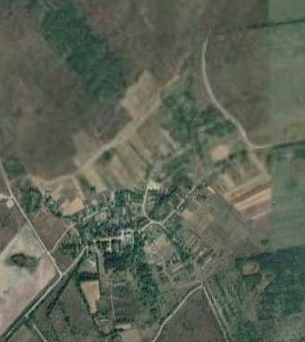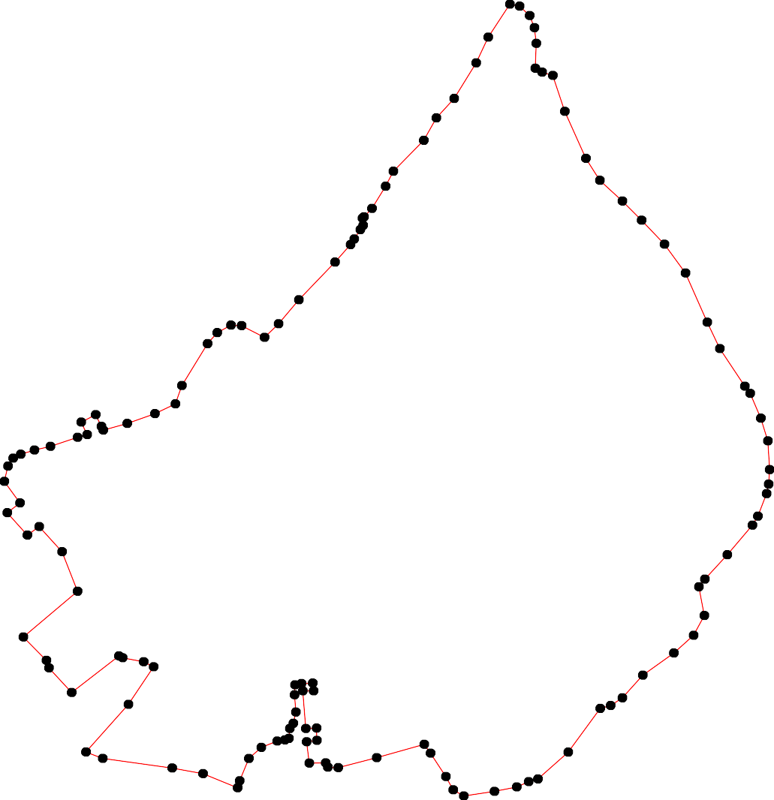1 - характерная точка контура, сведения о которой позволяют однозначно определить её на местности
- вновь образованная часть контура, сведения о которой достаточны для определения её местоположения

ОПИСАНИЕ МЕСТОПОЛОЖЕНИЯ ГРАНИЦ

граница населенного пункта д.Кулаевы Починки

(наименование объекта местоположение границ, которого описано (далее - объект)

Раздел 1

Сведения об объекте
№ п/п | Характеристики объекта | Описание характеристик
1 | 2 | 3
1 | Местоположение объекта | Российская Федерация, Рязанская область, р-н Кадомский, с/п Кущапинское, д Кулаевы Починки
2 | Площадь объекта ± величина погрешности определения площади (P ± Дельта P) | 97172кв.м. ± 109кв.м.
3 | Иные характеристики объекта | -

Раздел 3

Сведения о местоположении измененных (уточненных) границ объекта
1. Система координат МСК-62
2. Сведения о характерных точках границ объекта
Обозначе ние характер ных точек границ | Существующие координаты, м |  | Измененные (уточненные) координаты, м |  | Метод определения координат характерной точки | Средняя квадратичес кая погрешност ь положения характерной точки (Мt), м | Описание обозначения точки на местности (при наличии)
Обозначе ние характер ных точек границ | X | Y | X | Y | Метод определения координат характерной точки |  | Описание обозначения точки на местности (при наличии)
1 | 2 | 3 | 4 | 5 | 6 | 7 | 8
1 | - | - | 443637,24 | 2323614,17 | Картометрический метод | 2,50 | -
2 | - | - | 443628,84 | 2323634,75 | Картометрический метод | 2,50 | -
3 | - | - | 443600,63 | 2323660,66 | Картометрический метод | 2,50 | -
4 | - | - | 443522,06 | 2323703,33 | Картометрический метод | 2,50 | -
5 | - | - | 443479,35 | 2323729,24 | Картометрический метод | 2,50 | -
6 | - | - | 443472,49 | 2323739,14 | Картометрический метод | 2,50 | -
7 | - | - | 443480,87 | 2323768,1 | Картометрический метод | 2,50 | -
8 | - | - | 443488,5 | 2323807,72 | Картометрический метод | 2,50 | -
9 | - | - | 443488,5 | 2323842,78 | Картометрический метод | 2,50 | -
10 | - | - | 443480,87 | 2323863,35 | Картометрический метод | 2,50 | -
11 | - | - | 443464,1 | 2323872,49 | Картометрический метод | 2,50 | -
12 | - | - | 443404,6 | 2323749,05 | Картометрический метод | 2,50 | -
13 | - | - | 443398,19 | 2323733,97 | Картометрический метод | 2,50 | -
14 | - | - | 443370,49 | 2323653,09 | Картометрический метод | 2,50 | -
15 | - | - | 443312,52 | 2323657 | Картометрический метод | 2,50 | -
16 | - | - | 443309,26 | 2323594,53 | Картометрический метод | 2,50 | -
17 | - | - | 443117,77 | 2323591,93 | Картометрический метод | 2,50 | -
18 | - | - | 443113,87 | 2323696,04 | Картометрический метод | 2,50 | -
19 | - | - | 443071,53 | 2323696,04 | Картометрический метод | 2,50 | -
20 | - | - | 443074,78 | 2323593,23 | Картометрический метод | 2,50 | -
21 | - | - | 443053,29 | 2323592,58 | Картометрический метод | 2,50 | -
22 | - | - | 443056,71 | 2323526,58 | Картометрический метод | 2,50 | -

Сведения о местоположении измененных (уточненных) границ объекта
23 | - | - | 443053,67 | 2323454,63 | Картометрический метод | 2,50 | -
24 | - | - | 443124,29 | 2323468,29 | Картометрический метод | 2,50 | -
25 | - | - | 443154,92 | 2323475,98 | Картометрический метод | 2,50 | -
26 | - | - | 443170,53 | 2323502,78 | Картометрический метод | 2,50 | -
27 | - | - | 443215,48 | 2323508,64 | Картометрический метод | 2,50 | -
28 | - | - | 443225,9 | 2323521 | Картометрический метод | 2,50 | -
29 | - | - | 443231,76 | 2323551,58 | Картометрический метод | 2,50 | -
30 | - | - | 443245,43 | 2323552,23 | Картометрический метод | 2,50 | -
31 | - | - | 443254,06 | 2323552,49 | Картометрический метод | 2,50 | -
32 | - | - | 443271,49 | 2323542,47 | Картометрический метод | 2,50 | -
33 | - | - | 443302,1 | 2323519,7 | Картометрический метод | 2,50 | -
34 | - | - | 443398,11 | 2323455,65 | Картометрический метод | 2,50 | -
35 | - | - | 443406,06 | 2323424,66 | Картометрический метод | 2,50 | -
36 | - | - | 443411,47 | 2323427,48 | Картометрический метод | 2,50 | -
37 | - | - | 443448,84 | 2323441,2 | Картометрический метод | 2,50 | -
38 | - | - | 443485,46 | 2323467,11 | Картометрический метод | 2,50 | -
39 | - | - | 443492,31 | 2323473,96 | Картометрический метод | 2,50 | -
40 | - | - | 443517,49 | 2323505,21 | Картометрический метод | 2,50 | -
41 | - | - | 443548 | 2323542,55 | Картометрический метод | 2,50 | -
42 | - | - | 443568,6 | 2323568,45 | Картометрический метод | 2,50 | -
43 | - | - | 443585,37 | 2323574,55 | Картометрический метод | 2,50 | -
44 | - | - | 443616,64 | 2323579,88 | Картометрический метод | 2,50 | -
45 | - | - | 443631,9 | 2323593,6 | Картометрический метод | 2,50 | -
1 | - | - | 443637,24 | 2323614,17 | Картометрический метод | 2,50 | -
3. Сведения о характерных точках части (частей) границы объекта
Часть № -
Обозначе ние характер ных точек границ | Существующие координаты, м |  | Измененные (уточненные) координаты, м |  | Метод определения координат характерной точки | Средняя квадратичес кая погрешност ь положения характерной точки (Мt), м | Описание обозначения точки на местности (при наличии)
Обозначе ние характер ных точек границ | X | Y | X | Y | Метод определения координат характерной точки |  | Описание обозначения точки на местности (при наличии)

Сведения о местоположении измененных (уточненных) границ объекта
1 | 2 | 3 | 4 | 5 | 6 | 7 | 8
- | - | - | - | - | - | - | -

Раздел 4
План границ объекта

40
3389
37

36
35 34
45 1 2
44
3
43
42
41

Граница 62:03-4.106(114)

4

5 7 8 9 10
6
11

13 12

33 16 15
32
31
30
28 29
27

26
25

24 17 18

20 19
23 22 21

Используемые условные знаки и обозначения:
Масштаб 1:5000

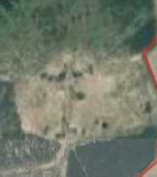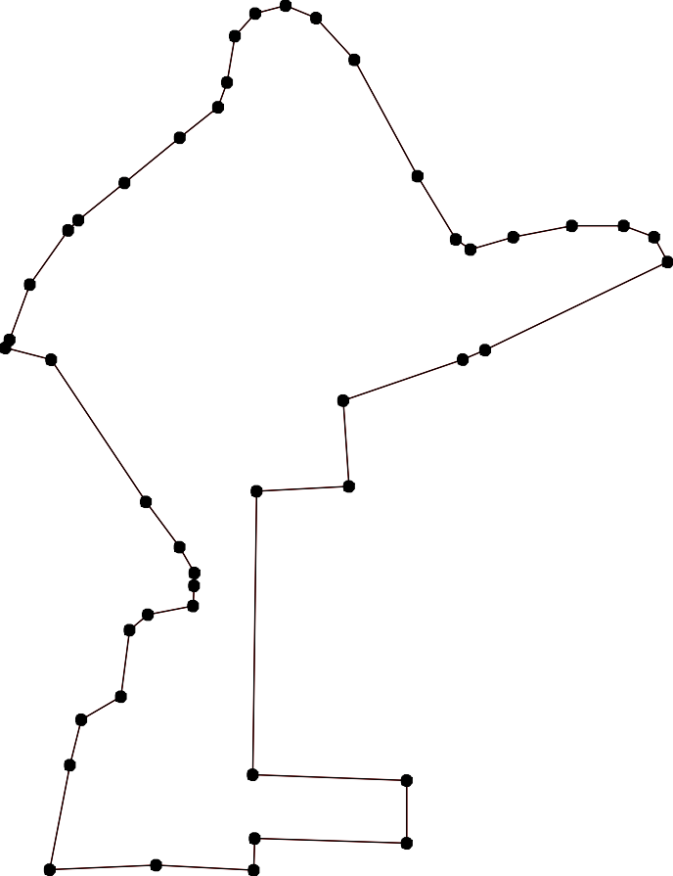1 - характерная точка контура, сведения о которой позволяют однозначно определить её на местности
- существующая часть контура, имеющиеся в ЕГРН сведения о которой достаточны для определения её местоположения

ОПИСАНИЕ МЕСТОПОЛОЖЕНИЯ ГРАНИЦ

граница населенного пункта д.Курмановы Починки

(наименование объекта местоположение границ, которого описано (далее - объект)

Раздел 1

Сведения об объекте
№ п/п | Характеристики объекта | Описание характеристик
1 | 2 | 3
1 | Местоположение объекта | Российская Федерация, Рязанская область, р-н Кадомский, с/п Кущапинское, д Курмановы Починки
2 | Площадь объекта ± величина погрешности определения площади (P ± Дельта P) | 264894кв.м. ± 180кв.м.
3 | Иные характеристики объекта | -

Раздел 3

Сведения о местоположении измененных (уточненных) границ объекта
1. Система координат МСК-62
2. Сведения о характерных точках границ объекта
Обозначе ние характер ных точек границ | Существующие координаты, м |  | Измененные (уточненные) координаты, м |  | Метод определения координат характерной точки | Средняя квадратичес кая погрешност ь положения характерной точки (Мt), м | Описание обозначения точки на местности (при наличии)
Обозначе ние характер ных точек границ | X | Y | X | Y | Метод определения координат характерной точки |  | Описание обозначения точки на местности (при наличии)
1 | 2 | 3 | 4 | 5 | 6 | 7 | 8
1 | - | - | 441732,34 | 2323220,79 | Картометрический метод | 2,50 | -
2 | - | - | 441738,06 | 2323247,46 | Картометрический метод | 2,50 | -
3 | - | - | 441742,63 | 2323266,89 | Картометрический метод | 2,50 | -
4 | - | - | 441750,64 | 2323288,23 | Картометрический метод | 2,50 | -
5 | - | - | 441755,61 | 2323318,71 | Картометрический метод | 2,50 | -
6 | - | - | 441757,89 | 2323351,85 | Картометрический метод | 2,50 | -
7 | - | - | 441762,46 | 2323373,19 | Картометрический метод | 2,50 | -
8 | - | - | 441769,33 | 2323405,19 | Картометрический метод | 2,50 | -
9 | - | - | 441777,72 | 2323426,91 | Картометрический метод | 2,50 | -
10 | - | - | 441782,87 | 2323448,06 | Картометрический метод | 2,50 | -
11 | - | - | 441782,87 | 2323455,3 | Картометрический метод | 2,50 | -
12 | - | - | 441753,88 | 2323452,44 | Картометрический метод | 2,50 | -
13 | - | - | 441746,03 | 2323452,35 | Картометрический метод | 2,50 | -
14 | - | - | 441745,74 | 2323473,56 | Картометрический метод | 2,50 | -
15 | - | - | 441647,1 | 2323531,69 | Картометрический метод | 2,50 | -
16 | - | - | 441511,34 | 2323596,46 | Картометрический метод | 2,50 | -
17 | - | - | 441483,88 | 2323547,69 | Картометрический метод | 2,50 | -
18 | - | - | 441477,02 | 2323553,02 | Картометрический метод | 2,50 | -
19 | - | - | 441450,32 | 2323498,16 | Картометрический метод | 2,50 | -
20 | - | - | 441320,66 | 2323557,6 | Картометрический метод | 2,50 | -
21 | - | - | 441200,16 | 2323605,6 | Картометрический метод | 2,50 | -
22 | - | - | 441174,22 | 2323620,84 | Картометрический метод | 2,50 | -

Сведения о местоположении измененных (уточненных) границ объекта
23 | - | - | 441123,11 | 2323651,32 | Картометрический метод | 2,50 | -
24 | - | - | 441087,27 | 2323659,7 | Картометрический метод | 2,50 | -
25 | - | - | 441072,78 | 2323661,23 | Картометрический метод | 2,50 | -
26 | - | - | 441057,52 | 2323649,8 | Картометрический метод | 2,50 | -
27 | - | - | 441018,63 | 2323596,46 | Картометрический метод | 2,50 | -
28 | - | - | 441009,47 | 2323575,88 | Картометрический метод | 2,50 | -
29 | - | - | 440960,66 | 2323516,45 | Картометрический метод | 2,50 | -
30 | - | - | 440949,22 | 2323498,16 | Картометрический метод | 2,50 | -
31 | - | - | 440946,17 | 2323482,16 | Картометрический метод | 2,50 | -
32 | - | - | 440949,98 | 2323462,34 | Картометрический метод | 2,50 | -
33 | - | - | 440962,94 | 2323444,06 | Картометрический метод | 2,50 | -
34 | - | - | 441004,89 | 2323405,19 | Картометрический метод | 2,50 | -
35 | - | - | 441034,64 | 2323376,24 | Картометрический метод | 2,50 | -
36 | - | - | 441081,16 | 2323345,76 | Картометрический метод | 2,50 | -
37 | - | - | 441113,2 | 2323325,18 | Картометрический метод | 2,50 | -
38 | - | - | 441154,39 | 2323289,37 | Картометрический метод | 2,50 | -
39 | - | - | 441200,92 | 2323267,27 | Картометрический метод | 2,50 | -
40 | - | - | 441281,76 | 2323246,7 | Картометрический метод | 2,50 | -
41 | - | - | 441328,29 | 2323232,22 | Картометрический метод | 2,50 | -
42 | - | - | 441371,01 | 2323210,12 | Картометрический метод | 2,50 | -
43 | - | - | 441433,54 | 2323168,21 | Картометрический метод | 2,50 | -
44 | - | - | 441467,11 | 2323155,26 | Картометрический метод | 2,50 | -
45 | - | - | 441493,8 | 2323141,54 | Картометрический метод | 2,50 | -
46 | - | - | 441515,93 | 2323130,91 | Картометрический метод | 2,50 | -
47 | - | - | 441522,97 | 2323127,44 | Картометрический метод | 2,50 | -
48 | - | - | 441551,96 | 2323120,2 | Картометрический метод | 2,50 | -
49 | - | - | 441575,6 | 2323120,58 | Картометрический метод | 2,50 | -
50 | - | - | 441603,06 | 2323128,2 | Картометрический метод | 2,50 | -
51 | - | - | 441635,47 | 2323144,59 | Картометрический метод | 2,50 | -

Сведения о местоположении измененных (уточненных) границ объекта
52 | - | - | 441677,42 | 2323170,12 | Картометрический метод | 2,50 | -
53 | - | - | 441710,98 | 2323192,98 | Картометрический метод | 2,50 | -
54 | - | - | 441723,19 | 2323205,17 | Картометрический метод | 2,50 | -
1 | - | - | 441732,34 | 2323220,79 | Картометрический метод | 2,50 | -
3. Сведения о характерных точках части (частей) границы объекта
Часть № -
Обозначе ние характер ных точек границ | Существующие координаты, м |  | Измененные (уточненные) координаты, м |  | Метод определения координат характерной точки | Средняя квадратичес кая погрешност ь положения характерной точки (Мt), м | Описание обозначения точки на местности (при наличии)
Обозначе ние характер ных точек границ | X | Y | X | Y | Метод определения координат характерной точки |  | Описание обозначения точки на местности (при наличии)
1 | 2 | 3 | 4 | 5 | 6 | 7 | 8
- | - | - | - | - | - | - | -

Раздел 4
План границ объекта

1 2 3
54
53

4 5 6 7
8 9 10 11
132 14

52
15
51

50
49
48
47
46
45
44 19
43

16
1178

Граница 62:03-4.103(1)
42

41 20

40

39 21
22

38
23
37
24
36 25
26
35
34 28 27

33 29
32 3130

Используемые условные знаки и обозначения:
Масштаб 1:5000

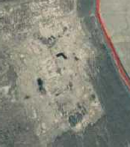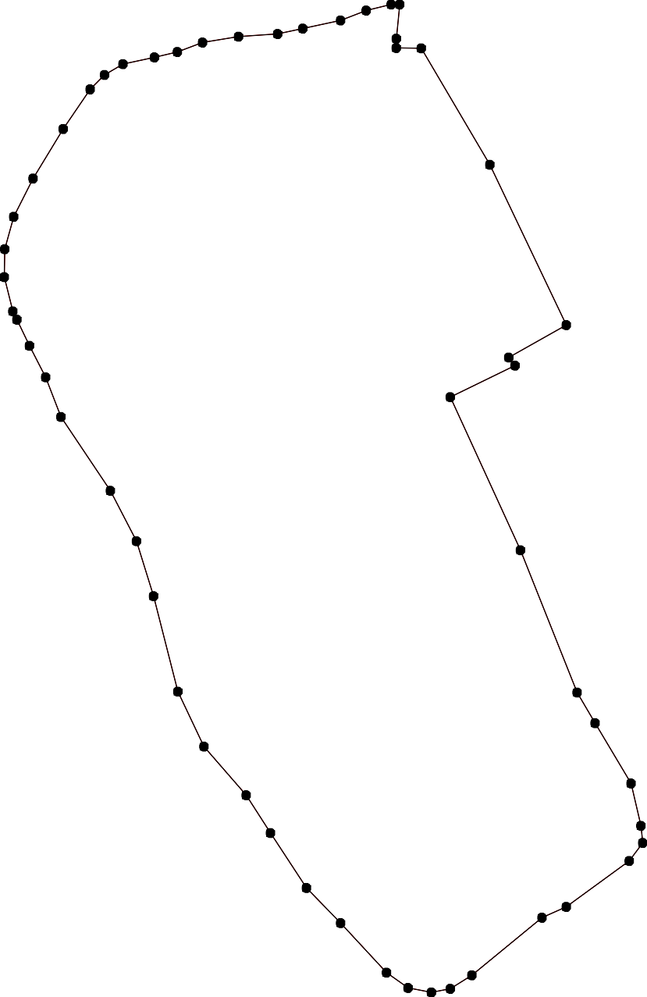1 - характерная точка контура, сведения о которой позволяют однозначно определить её на местности
- существующая часть контура, имеющиеся в ЕГРН сведения о которой достаточны для определения её местоположения

ОПИСАНИЕ МЕСТОПОЛОЖЕНИЯ ГРАНИЦ

граница населенного пункта д.Кущапино

(наименование объекта местоположение границ, которого описано (далее - объект)

Раздел 1

Сведения об объекте
№ п/п | Характеристики объекта | Описание характеристик
1 | 2 | 3
1 | Местоположение объекта | Российская Федерация, Рязанская область, р-н Кадомский, с/п Кущапинское, д Кущапино
2 | Площадь объекта ± величина погрешности определения площади (P ± Дельта P) | 552073кв.м. ± 260кв.м.
3 | Иные характеристики объекта | -

Раздел 2

Сведения о местоположении границ объекта
1. Система координат МСК-62
2. Сведения о характерных точках границ объекта
Обозначе ние характер ных точек границ | Координаты, м |  | Метод определения координат характерной точки | Средняя квадратичес кая погрешност ь положения характерной точки (Мt), м | Описание обозначения точки на местности (при наличии)
Обозначе ние характер ных точек границ | X | Y | Метод определения координат характерной точки |  | Описание обозначения точки на местности (при наличии)
1 | 2 | 3 | 4 | 5 | 6
1 | 441703,79 | 2316984,74 | Картометрический метод | 2,50 | -
2 | 441720,83 | 2317007,59 | Картометрический метод | 2,50 | -
3 | 441725,23 | 2317013,91 | Картометрический метод | 2,50 | -
4 | 441710,61 | 2317022,41 | Картометрический метод | 2,50 | -
5 | 441712,09 | 2317029,67 | Картометрический метод | 2,50 | -
6 | 441780,46 | 2317131,16 | Картометрический метод | 2,50 | -
7 | 441798,67 | 2317171,06 | Картометрический метод | 2,50 | -
8 | 441796,15 | 2317186,94 | Картометрический метод | 2,50 | -
9 | 441728,36 | 2317257,06 | Картометрический метод | 2,50 | -
10 | 441695,05 | 2317286,88 | Картометрический метод | 2,50 | -
11 | 441639,27 | 2317342,86 | Картометрический метод | 2,50 | -
12 | 441625,95 | 2317337,05 | Картометрический метод | 2,50 | -
13 | 441613,94 | 2317332,4 | Картометрический метод | 2,50 | -
14 | 441568,77 | 2317310,51 | Картометрический метод | 2,50 | -
15 | 441347,05 | 2317164,86 | Картометрический метод | 2,50 | -
16 | 441325,26 | 2317150,34 | Картометрический метод | 2,50 | -
17 | 441268,71 | 2317115,86 | Картометрический метод | 2,50 | -
18 | 441222,22 | 2317089,13 | Картометрический метод | 2,50 | -
19 | 441200,72 | 2317126,71 | Картометрический метод | 2,50 | -
20 | 441189,88 | 2317138,14 | Картометрический метод | 2,50 | -
21 | 441156,37 | 2317163,7 | Картометрический метод | 2,50 | -
22 | 441154,24 | 2317183,07 | Картометрический метод | 2,50 | -
23 | 441149,4 | 2317198,76 | Картометрический метод | 2,50 | -
24 | 441117,44 | 2317187,72 | Картометрический метод | 2,50 | -
25 | 441105,34 | 2317192,41 | Картометрический метод | 2,50 | -
26 | 441100 | 2317203,08 | Картометрический метод | 2,50 | -
27 | 441051,98 | 2317284,56 | Картометрический метод | 2,50 | -
28 | 441008,59 | 2317349,83 | Картометрический метод | 2,50 | -
29 | 440985,74 | 2317383,72 | Картометрический метод | 2,50 | -
30 | 440977,41 | 2317385,27 | Картометрический метод | 2,50 | -
31 | 440917,95 | 2317366,87 | Картометрический метод | 2,50 | -
32 | 440858,45 | 2317335,67 | Картометрический метод | 2,50 | -
33 | 440835,3 | 2317319,64 | Картометрический метод | 2,50 | -
34 | 440822,21 | 2317311,02 | Картометрический метод | 2,50 | -
35 | 440786,32 | 2317352,5 | Картометрический метод | 2,50 | -
36 | 440768,81 | 2317339,57 | Картометрический метод | 2,50 | -
37 | 440731,24 | 2317314,29 | Картометрический метод | 2,50 | -
38 | 440689,67 | 2317268,48 | Картометрический метод | 2,50 | -
39 | 440655,78 | 2317240,59 | Картометрический метод | 2,50 | -

Сведения о местоположении границ объекта
40 | 440613,36 | 2317224,71 | Картометрический метод | 2,50 | -
41 | 440601,93 | 2317193,34 | Картометрический метод | 2,50 | -
42 | 440595,35 | 2317171,06 | Картометрический метод | 2,50 | -
43 | 440579,16 | 2317144,36 | Картометрический метод | 2,50 | -
44 | 440576,66 | 2317130,58 | Картометрический метод | 2,50 | -
45 | 440577,65 | 2317099,44 | Картометрический метод | 2,50 | -
46 | 440588,7 | 2317074,3 | Картометрический метод | 2,50 | -
47 | 440610,42 | 2317045,34 | Картометрический метод | 2,50 | -
48 | 440643,28 | 2316998,01 | Картометрический метод | 2,50 | -
49 | 440673,79 | 2316999,07 | Картометрический метод | 2,50 | -
50 | 440678,15 | 2316985,32 | Картометрический метод | 2,50 | -
51 | 440680,57 | 2316973,99 | Картометрический метод | 2,50 | -
52 | 440677,08 | 2316962,08 | Картометрический метод | 2,50 | -
53 | 440664,39 | 2316948,23 | Картометрический метод | 2,50 | -
54 | 440656,16 | 2316931,38 | Картометрический метод | 2,50 | -
55 | 440668,27 | 2316898,65 | Картометрический метод | 2,50 | -
56 | 440662,36 | 2316893,42 | Картометрический метод | 2,50 | -
57 | 440667,3 | 2316880,35 | Картометрический метод | 2,50 | -
58 | 440684,13 | 2316876,71 | Картометрический метод | 2,50 | -
59 | 440685,46 | 2316873,47 | Картометрический метод | 2,50 | -
60 | 440689,28 | 2316863,5 | Картометрический метод | 2,50 | -
61 | 440718,53 | 2316872,99 | Картометрический метод | 2,50 | -
62 | 440761,53 | 2316887,12 | Картометрический метод | 2,50 | -
63 | 440786,61 | 2316851 | Картометрический метод | 2,50 | -
64 | 440798,52 | 2316831,05 | Картометрический метод | 2,50 | -
65 | 440816,05 | 2316826,7 | Картометрический метод | 2,50 | -
66 | 440818,66 | 2316826,89 | Картометрический метод | 2,50 | -
67 | 440830,4 | 2316827,66 | Картометрический метод | 2,50 | -
68 | 440835,05 | 2316814,2 | Картометрический метод | 2,50 | -
69 | 440835,25 | 2316803,26 | Картометрический метод | 2,50 | -
70 | 440848,03 | 2316803,84 | Картометрический метод | 2,50 | -
71 | 440882,07 | 2316801,5 | Картометрический метод | 2,50 | -
72 | 440898,77 | 2316793,48 | Картометрический метод | 2,50 | -
73 | 440903,81 | 2316786,22 | Картометрический метод | 2,50 | -
74 | 440916,4 | 2316768,2 | Картометрический метод | 2,50 | -
75 | 440930,63 | 2316762,88 | Картометрический метод | 2,50 | -
76 | 440966,56 | 2316746,61 | Картометрический метод | 2,50 | -
77 | 441004,14 | 2316721,33 | Картометрический метод | 2,50 | -
78 | 441024,38 | 2316697,22 | Картометрический метод | 2,50 | -
79 | 441033,52 | 2316664,34 | Картометрический метод | 2,50 | -
80 | 441043,82 | 2316637,47 | Картометрический метод | 2,50 | -
81 | 441055,24 | 2316627,4 | Картометрический метод | 2,50 | -
82 | 441071,13 | 2316631,27 | Картометрический метод | 2,50 | -
83 | 441094,17 | 2316634,18 | Картометрический метод | 2,50 | -
84 | 441114,9 | 2316641,73 | Картометрический метод | 2,50 | -
85 | 441148,5 | 2316651,7 | Картометрический метод | 2,50 | -
86 | 441182,98 | 2316662,07 | Картометрический метод | 2,50 | -
87 | 441224,42 | 2316666,71 | Картометрический метод | 2,50 | -
88 | 441235,61 | 2316676,21 | Картометрический метод | 2,50 | -
89 | 441264,6 | 2316683,96 | Картометрический метод | 2,50 | -
90 | 441290,88 | 2316693,06 | Картометрический метод | 2,50 | -

Сведения о местоположении границ объекта
91 | 441294,3 | 2316685,31 | Картометрический метод | 2,50 | -
92 | 441305,14 | 2316686,08 | Картометрический метод | 2,50 | -
93 | 441329,16 | 2316698,87 | Картометрический метод | 2,50 | -
94 | 441389,2 | 2316720,95 | Картометрический метод | 2,50 | -
95 | 441444,01 | 2316740,7 | Картометрический метод | 2,50 | -
96 | 441476,16 | 2316746,71 | Картометрический метод | 2,50 | -
97 | 441517,61 | 2316766,85 | Картометрический метод | 2,50 | -
98 | 441571,65 | 2316790,67 | Картометрический метод | 2,50 | -
99 | 441612,71 | 2316812,56 | Картометрический метод | 2,50 | -
100 | 441653,38 | 2316835,41 | Картометрический метод | 2,50 | -
101 | 441666,94 | 2316854,39 | Картометрический метод | 2,50 | -
102 | 441673,14 | 2316876,08 | Картометрический метод | 2,50 | -
103 | 441668,3 | 2316889,45 | Картометрический метод | 2,50 | -
104 | 441643,31 | 2316906,69 | Картометрический метод | 2,50 | -
105 | 441650,55 | 2316923,99 | Картометрический метод | 2,50 | -
106 | 441639,48 | 2316933,22 | Картометрический метод | 2,50 | -
107 | 441658,47 | 2316959,37 | Картометрический метод | 2,50 | -
1 | 441703,79 | 2316984,74 | Картометрический метод | 2,50 | -
3. Сведения о характерных точках части (частей) границы объекта
Обозначе ние характер ных точек части границы | Координаты, м |  | Метод определения координат характерной точки | Средняя квадратичес кая погрешност ь положения характерной точки (Мt), м | Описание обозначения точки на местности (при наличии)
Обозначе ние характер ных точек части границы | X | Y | Метод определения координат характерной точки |  | Описание обозначения точки на местности (при наличии)
1 | 2 | 3 | 4 | 5 | 6
Часть № -
- | - | - | - | - | -

Раздел 4
План границ объекта

101001 102110103057
101406
99
98

3
1 54
2
6 7 8

9
10

1121
13

14
97
96
95
94
93 15
92 16
899910
8878 17
18

86
85
84
83
82
81
80 7798
77
76
75
74777321
70
1290
221 23
22456
27
28
29
30
31

32

69666578
6463 62
3343
35

61
650859
36
37
5451920 38

57 5565 53
54
48

47
46 45443
39
421 40

Используемые условные знаки и обозначения:

Масштаб 1:10000

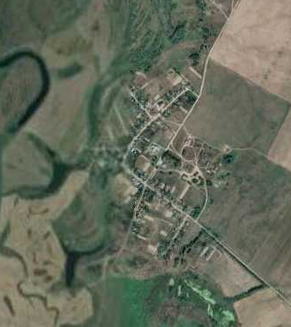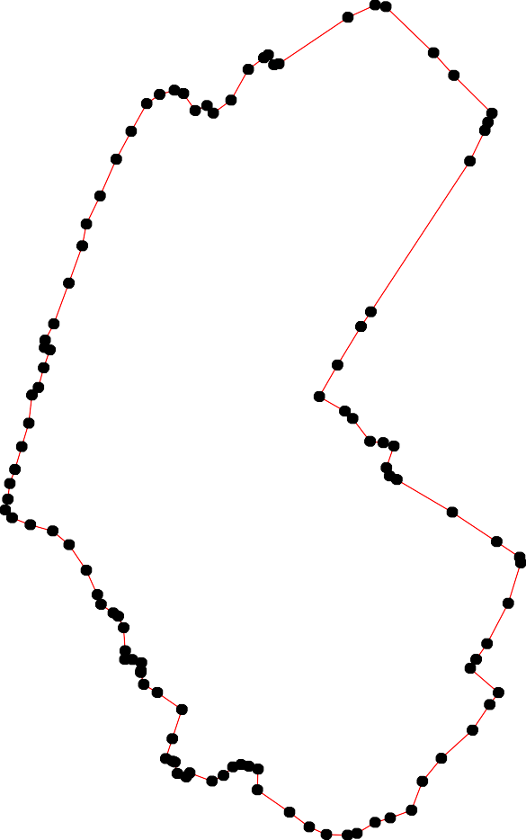1 - характерная точка контура, сведения о которой позволяют однозначно определить её на местности
- вновь образованная часть контура, сведения о которой достаточны для определения её местоположения

ОПИСАНИЕ МЕСТОПОЛОЖЕНИЯ ГРАНИЦ

граница населенного пункта д.Марьевка

(наименование объекта местоположение границ, которого описано (далее - объект)

Раздел 1

Сведения об объекте
№ п/п | Характеристики объекта | Описание характеристик
1 | 2 | 3
1 | Местоположение объекта | Российская Федерация, Рязанская область, р-н Кадомский, с/п Кущапинское, д Марьевка
2 | Площадь объекта ± величина погрешности определения площади (P ± Дельта P) | 135347кв.м. ± 129кв.м.
3 | Иные характеристики объекта | -

Раздел 3

Сведения о местоположении измененных (уточненных) границ объекта
1. Система координат МСК-62
2. Сведения о характерных точках границ объекта
Обозначе ние характер ных точек границ | Существующие координаты, м |  | Измененные (уточненные) координаты, м |  | Метод определения координат характерной точки | Средняя квадратичес кая погрешност ь положения характерной точки (Мt), м | Описание обозначения точки на местности (при наличии)
Обозначе ние характер ных точек границ | X | Y | X | Y | Метод определения координат характерной точки |  | Описание обозначения точки на местности (при наличии)
1 | 2 | 3 | 4 | 5 | 6 | 7 | 8
1 | - | - | 438045,65 | 2324231,18 | Картометрический метод | 2,50 | -
2 | - | - | 438058,61 | 2324267 | Картометрический метод | 2,50 | -
3 | - | - | 438068,13 | 2324286,43 | Картометрический метод | 2,50 | -
4 | - | - | 438081,85 | 2324297,86 | Картометрический метод | 2,50 | -
5 | - | - | 438101,28 | 2324311,58 | Картометрический метод | 2,50 | -
6 | - | - | 438113,09 | 2324321,48 | Картометрический метод | 2,50 | -
7 | - | - | 438121,09 | 2324343,2 | Картометрический метод | 2,50 | -
8 | - | - | 438146,24 | 2324375,2 | Картометрический метод | 2,50 | -
9 | - | - | 438165,29 | 2324410,25 | Картометрический метод | 2,50 | -
10 | - | - | 438174,43 | 2324433,12 | Картометрический метод | 2,50 | -
11 | - | - | 438175,42 | 2324466,76 | Картометрический метод | 2,50 | -
12 | - | - | 438161,7 | 2324508,67 | Картометрический метод | 2,50 | -
13 | - | - | 438163,99 | 2324531,53 | Картометрический метод | 2,50 | -
14 | - | - | 438179,99 | 2324579,54 | Картометрический метод | 2,50 | -
15 | - | - | 438171,61 | 2324600,88 | Картометрический метод | 2,50 | -
16 | - | - | 438180,75 | 2324636,69 | Картометрический метод | 2,50 | -
17 | - | - | 438180,75 | 2324657,26 | Картометрический метод | 2,50 | -
18 | - | - | 438170,08 | 2324674,03 | Картометрический метод | 2,50 | -
19 | - | - | 438163,99 | 2324692,32 | Картометрический метод | 2,50 | -
20 | - | - | 438164,75 | 2324720,51 | Картометрический метод | 2,50 | -
21 | - | - | 438160,18 | 2324734,23 | Картометрический метод | 2,50 | -
22 | - | - | 438146,46 | 2324755,56 | Картометрический метод | 2,50 | -

Сведения о местоположении измененных (уточненных) границ объекта
23 | - | - | 438138,84 | 2324774,61 | Картометрический метод | 2,50 | -
24 | - | - | 438132,74 | 2324805,86 | Картометрический метод | 2,50 | -
25 | - | - | 438123,6 | 2324827,95 | Картометрический метод | 2,50 | -
26 | - | - | 438109,12 | 2324855,39 | Картометрический метод | 2,50 | -
27 | - | - | 438093,88 | 2324874,44 | Картометрический метод | 2,50 | -
28 | - | - | 438074,61 | 2324884,98 | Картометрический метод | 2,50 | -
29 | - | - | 438061,66 | 2324881,56 | Картометрический метод | 2,50 | -
30 | - | - | 438018,22 | 2324844,22 | Картометрический метод | 2,50 | -
31 | - | - | 437999,55 | 2324839,26 | Картометрический метод | 2,50 | -
32 | - | - | 438015,01 | 2324779,95 | Картометрический метод | 2,50 | -
33 | - | - | 438014,03 | 2324774,49 | Картометрический метод | 2,50 | -
34 | - | - | 437939,58 | 2324789,85 | Картометрический метод | 2,50 | -
35 | - | - | 437920,52 | 2324746,42 | Картометрический метод | 2,50 | -
36 | - | - | 438004,35 | 2324725,08 | Картометрический метод | 2,50 | -
37 | - | - | 437998,03 | 2324676,2 | Картометрический метод | 2,50 | -
38 | - | - | 437926,4 | 2324686,86 | Картометрический метод | 2,50 | -
39 | - | - | 437902,02 | 2324598,47 | Картометрический метод | 2,50 | -
40 | - | - | 437865,44 | 2324363,77 | Картометрический метод | 2,50 | -
41 | - | - | 437930,97 | 2324342,44 | Картометрический метод | 2,50 | -
42 | - | - | 437929,36 | 2324320,64 | Картометрический метод | 2,50 | -
43 | - | - | 437935,28 | 2324317,6 | Картометрический метод | 2,50 | -
44 | - | - | 437927,11 | 2324288,17 | Картометрический метод | 2,50 | -
45 | - | - | 437989,65 | 2324257,85 | Картометрический метод | 2,50 | -
46 | - | - | 438021,65 | 2324244,9 | Картометрический метод | 2,50 | -
1 | - | - | 438045,65 | 2324231,18 | Картометрический метод | 2,50 | -
3. Сведения о характерных точках части (частей) границы объекта
Часть № -
Обозначе ние характер | Существующие координаты, м |  | Измененные (уточненные) координаты, м |  | Метод определения координат | Средняя квадратичес  кая погрешност | Описание обозначения  точки на

Сведения о местоположении измененных (уточненных) границ объекта
ных  точек границ | X | Y | X | Y | характерной точки | ь положения  характерной точки (Мt), м | местности (при наличии)
1 | 2 | 3 | 4 | 5 | 6 | 7 | 8
- | - | - | - | - | - | - | -

Раздел 4
План границ объекта

9 10 11
8
6 7
5
4
2 3
1

12 13
14 16 17
19 20 21
15 18

2223 24
25
26
27
28
29

46

45

44 4432 41
Граница 62:03-4.105(1)

39

37 36

38 35

3323 30
31

34

40

Используемые условные знаки и обозначения:
Масштаб 1:5000

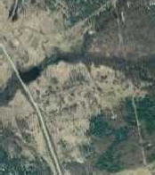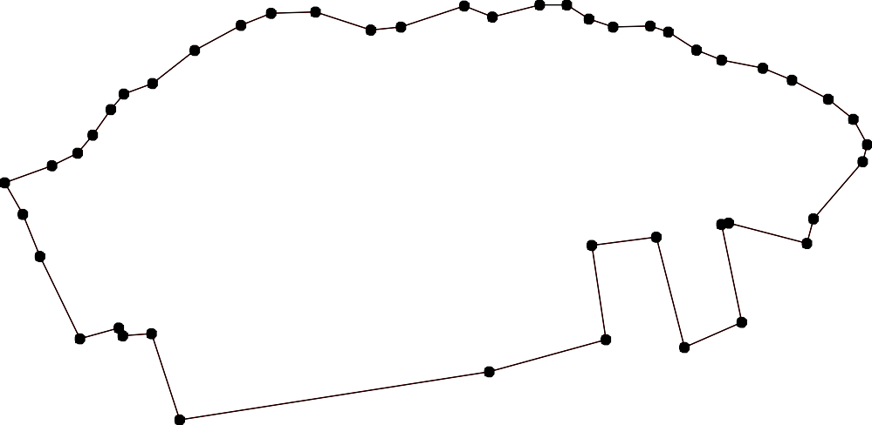1 - характерная точка контура, сведения о которой позволяют однозначно определить её на местности
- существующая часть контура, имеющиеся в ЕГРН сведения о которой достаточны для определения её местоположения

ОПИСАНИЕ МЕСТОПОЛОЖЕНИЯ ГРАНИЦ

граница населенного пункта п.Муханов

(наименование объекта местоположение границ, которого описано (далее - объект)

Раздел 1

Сведения об объекте
№ п/п | Характеристики объекта | Описание характеристик
1 | 2 | 3
1 | Местоположение объекта | Российская Федерация, Рязанская область, р-н Кадомский, с/п Кущапинское, п Муханов
2 | Площадь объекта ± величина погрешности определения площади (P ± Дельта P) | 806650кв.м. ± 314кв.м.
3 | Иные характеристики объекта | -

Раздел 2

Сведения о местоположении границ объекта
1. Система координат МСК-62
2. Сведения о характерных точках границ объекта
Обозначе ние характер ных точек границ | Координаты, м |  | Метод определения координат характерной точки | Средняя квадратичес кая погрешност ь положения характерной точки (Мt), м | Описание обозначения точки на местности (при наличии)
Обозначе ние характер ных точек границ | X | Y | Метод определения координат характерной точки |  | Описание обозначения точки на местности (при наличии)
1 | 2 | 3 | 4 | 5 | 6
1 | 435817,85 | 2324764,93 | Картометрический метод | 2,50 | -
2 | 435917,87 | 2325031,8 | Картометрический метод | 2,50 | -
3 | 435989,09 | 2325091,81 | Картометрический метод | 2,50 | -
4 | 436125,93 | 2325199,44 | Картометрический метод | 2,50 | -
5 | 436183,14 | 2325246,25 | Картометрический метод | 2,50 | -
6 | 436113,52 | 2325345,88 | Картометрический метод | 2,50 | -
7 | 436145,93 | 2325455,91 | Картометрический метод | 2,50 | -
8 | 436084,72 | 2325541,53 | Картометрический метод | 2,50 | -
9 | 436047,11 | 2325537,13 | Картометрический метод | 2,50 | -
10 | 436012,3 | 2325533,13 | Картометрический метод | 2,50 | -
11 | 436025,5 | 2325590,74 | Картометрический метод | 2,50 | -
12 | 435743,43 | 2325841,2 | Картометрический метод | 2,50 | -
13 | 435766,64 | 2325902,82 | Картометрический метод | 2,50 | -
14 | 435625 | 2325964,84 | Картометрический метод | 2,50 | -
15 | 435545,78 | 2326050,06 | Картометрический метод | 2,50 | -
16 | 435424,95 | 2326152,88 | Картометрический метод | 2,50 | -
17 | 435411,74 | 2326163,29 | Картометрический метод | 2,50 | -
18 | 435286,91 | 2326138,88 | Картометрический метод | 2,50 | -
19 | 435272,74 | 2326107,4 | Картометрический метод | 2,50 | -
20 | 435236,96 | 2326078,02 | Картометрический метод | 2,50 | -
21 | 435233,7 | 2326052,06 | Картометрический метод | 2,50 | -
22 | 435243,36 | 2325999,29 | Картометрический метод | 2,50 | -
23 | 435242,1 | 2325970,44 | Картометрический метод | 2,50 | -
24 | 435225,3 | 2325950,83 | Картометрический метод | 2,50 | -
25 | 435197,69 | 2325952,03 | Картометрический метод | 2,50 | -
26 | 435191,72 | 2325922,72 | Картометрический метод | 2,50 | -
27 | 435175,94 | 2325886,67 | Картометрический метод | 2,50 | -
28 | 435182,73 | 2325852,56 | Картометрический метод | 2,50 | -
29 | 435180,33 | 2325832,29 | Картометрический метод | 2,50 | -
30 | 435151,26 | 2325771,21 | Картометрический метод | 2,50 | -
31 | 435151,26 | 2325736,26 | Картометрический метод | 2,50 | -
32 | 435168,86 | 2325686,12 | Картометрический метод | 2,50 | -
33 | 435168,33 | 2325661,31 | Картометрический метод | 2,50 | -
34 | 435180,87 | 2325634,11 | Картометрический метод | 2,50 | -
35 | 435178,73 | 2325604,76 | Картометрический метод | 2,50 | -
36 | 435215,54 | 2325569,29 | Картометрический метод | 2,50 | -
37 | 435224,88 | 2325531,15 | Картометрический метод | 2,50 | -
38 | 435247,19 | 2325503,08 | Картометрический метод | 2,50 | -
39 | 435245,59 | 2325465,74 | Картометрический метод | 2,50 | -

Сведения о местоположении границ объекта
40 | 435268,62 | 2325438,05 | Картометрический метод | 2,50 | -
41 | 435268,79 | 2325418,53 | Картометрический метод | 2,50 | -
42 | 435259,19 | 2325395,32 | Картометрический метод | 2,50 | -
43 | 435262,49 | 2325379,64 | Картометрический метод | 2,50 | -
44 | 435285,43 | 2325348,97 | Картометрический метод | 2,50 | -
45 | 435308,63 | 2325307,35 | Картометрический метод | 2,50 | -
46 | 435327,84 | 2325265,74 | Картометрический метод | 2,50 | -
47 | 435329,34 | 2325225,41 | Картометрический метод | 2,50 | -
48 | 435351,75 | 2325179,8 | Картометрический метод | 2,50 | -
49 | 435353,42 | 2325153,39 | Картометрический метод | 2,50 | -
50 | 435345,08 | 2325108,31 | Картометрический метод | 2,50 | -
51 | 435354,62 | 2325078,57 | Картометрический метод | 2,50 | -
52 | 435372,72 | 2325052,05 | Картометрический метод | 2,50 | -
53 | 435376,45 | 2325034,8 | Картометрический метод | 2,50 | -
54 | 435369,8 | 2324985,56 | Картометрический метод | 2,50 | -
55 | 435493,37 | 2325087,41 | Картометрический метод | 2,50 | -
56 | 435569,78 | 2325055,8 | Картометрический метод | 2,50 | -
57 | 435631 | 2324771,73 | Картометрический метод | 2,50 | -
1 | 435817,85 | 2324764,93 | Картометрический метод | 2,50 | -
3. Сведения о характерных точках части (частей) границы объекта
Обозначе ние характер ных точек части границы | Координаты, м |  | Метод определения координат характерной точки | Средняя квадратичес кая погрешност ь положения характерной точки (Мt), м | Описание обозначения точки на местности (при наличии)
Обозначе ние характер ных точек части границы | X | Y | Метод определения координат характерной точки |  | Описание обозначения точки на местности (при наличии)
1 | 2 | 3 | 4 | 5 | 6
Часть № -
- | - | - | - | - | -

Раздел 4
План границ объекта

5
7
4 6
8
9 11
10
3

2

1
12 13

57
56

55

523
54
51

50 4948 47 46
45

4443 424140

14

15

16
17

1918

39 38
37 36

35343332

31 30

2928 27 26
23422 21 20
25

Используемые условные знаки и обозначения:
Масштаб 1:10000

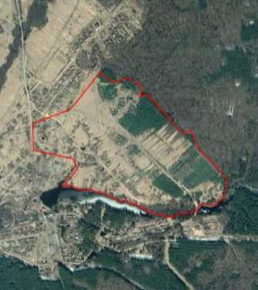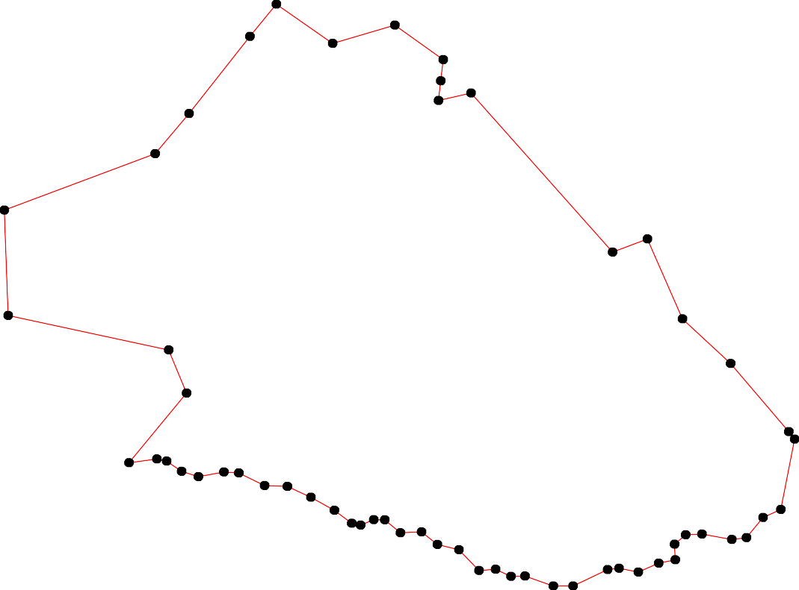1 - характерная точка контура, сведения о которой позволяют однозначно определить её на местности
- вновь образованная часть контура, сведения о которой достаточны для определения её местоположения

ОПИСАНИЕ МЕСТОПОЛОЖЕНИЯ ГРАНИЦ

граница населенного пункта д.Николаевка

(наименование объекта местоположение границ, которого описано (далее - объект)

Раздел 1

Сведения об объекте
№ п/п | Характеристики объекта | Описание характеристик
1 | 2 | 3
1 | Местоположение объекта | Российская Федерация, Рязанская область, р-н Кадомский, с/п Кущапинское, д Николаевка
2 | Площадь объекта ± величина погрешности определения площади (P ± Дельта P) | 230004кв.м. ± 168кв.м.
3 | Иные характеристики объекта | -

Раздел 2

Сведения о местоположении границ объекта
1. Система координат МСК-62
2. Сведения о характерных точках границ объекта
Обозначе ние характер ных точек границ | Координаты, м |  | Метод определения координат характерной точки | Средняя квадратичес кая погрешност ь положения характерной точки (Мt), м | Описание обозначения точки на местности (при наличии)
Обозначе ние характер ных точек границ | X | Y | Метод определения координат характерной точки |  | Описание обозначения точки на местности (при наличии)
1 | 2 | 3 | 4 | 5 | 6
1 | 438677,44 | 2323428,54 | Картометрический метод | 2,50 | -
2 | 438693,02 | 2323439,01 | Картометрический метод | 2,50 | -
3 | 438730,84 | 2323478,36 | Картометрический метод | 2,50 | -
4 | 438749,75 | 2323497,27 | Картометрический метод | 2,50 | -
5 | 438762,01 | 2323527,68 | Картометрический метод | 2,50 | -
6 | 438757,03 | 2323543,52 | Картометрический метод | 2,50 | -
7 | 438749,49 | 2323557,7 | Картометрический метод | 2,50 | -
8 | 438749,75 | 2323571,24 | Картометрический метод | 2,50 | -
9 | 438754,47 | 2323583 | Картометрический метод | 2,50 | -
10 | 438767,38 | 2323598,71 | Картометрический метод | 2,50 | -
11 | 438780,66 | 2323612,25 | Картометрический метод | 2,50 | -
12 | 438776,29 | 2323626,49 | Картометрический метод | 2,50 | -
13 | 438773,24 | 2323640,21 | Картометрический метод | 2,50 | -
14 | 438777,81 | 2323666,12 | Картометрический метод | 2,50 | -
15 | 438788,23 | 2323687,3 | Картометрический метод | 2,50 | -
16 | 438801,95 | 2323711,69 | Картометрический метод | 2,50 | -
17 | 438799,66 | 2323726,93 | Картометрический метод | 2,50 | -
18 | 438792,8 | 2323752,07 | Картометрический метод | 2,50 | -
19 | 438793,56 | 2323777,98 | Картометрический метод | 2,50 | -
20 | 438798,14 | 2323790,93 | Картометрический метод | 2,50 | -
21 | 438734,89 | 2323896,85 | Картометрический метод | 2,50 | -
22 | 438672,79 | 2323994,01 | Картометрический метод | 2,50 | -
23 | 438556,83 | 2323935,48 | Картометрический метод | 2,50 | -
24 | 438547,89 | 2323954,39 | Картометрический метод | 2,50 | -
25 | 438517,91 | 2323979,15 | Картометрический метод | 2,50 | -
26 | 438472,19 | 2324037,06 | Картометрический метод | 2,50 | -
27 | 438440,95 | 2324068,3 | Картометрический метод | 2,50 | -
28 | 438409,14 | 2324099,53 | Картометрический метод | 2,50 | -
29 | 438387,93 | 2324118,18 | Картометрический метод | 2,50 | -
30 | 438354,46 | 2324097,48 | Картометрический метод | 2,50 | -
31 | 438331,72 | 2324069,38 | Картометрический метод | 2,50 | -
32 | 438310,64 | 2324089,64 | Картометрический метод | 2,50 | -
33 | 438344,17 | 2324126,22 | Картометрический метод | 2,50 | -
34 | 438344,17 | 2324141,46 | Картометрический метод | 2,50 | -
35 | 438316,74 | 2324164,32 | Картометрический метод | 2,50 | -
36 | 438322,83 | 2324178,03 | Картометрический метод | 2,50 | -
37 | 438309,75 | 2324199,43 | Картометрический метод | 2,50 | -
38 | 438291,09 | 2324210,68 | Картометрический метод | 2,50 | -
39 | 438275,25 | 2324214,76 | Картометрический метод | 2,50 | -

Сведения о местоположении границ объекта
40 | 438259,41 | 2324207,87 | Картометрический метод | 2,50 | -
41 | 438239,1 | 2324183,46 | Картометрический метод | 2,50 | -
42 | 438222,25 | 2324155,17 | Картометрический метод | 2,50 | -
43 | 438209,3 | 2324165,08 | Картометрический метод | 2,50 | -
44 | 438222,25 | 2324181,08 | Картометрический метод | 2,50 | -
45 | 438213,87 | 2324189,46 | Картометрический метод | 2,50 | -
46 | 438198,63 | 2324174,99 | Картометрический метод | 2,50 | -
47 | 438178,05 | 2324192,51 | Картометрический метод | 2,50 | -
48 | 438188,72 | 2324204,7 | Картометрический метод | 2,50 | -
49 | 438175,77 | 2324213,09 | Картометрический метод | 2,50 | -
50 | 438166,87 | 2324201,81 | Картометрический метод | 2,50 | -
51 | 438153,16 | 2324210,19 | Картометрический метод | 2,50 | -
52 | 438154,02 | 2324163,37 | Картометрический метод | 2,50 | -
53 | 438144,3 | 2324147,23 | Картометрический метод | 2,50 | -
54 | 438162,81 | 2324133,08 | Картометрический метод | 2,50 | -
55 | 438126,24 | 2324078,97 | Картометрический метод | 2,50 | -
56 | 438155,96 | 2324059,16 | Картометрический метод | 2,50 | -
57 | 438149,86 | 2324048,49 | Картометрический метод | 2,50 | -
58 | 438211,72 | 2324005,66 | Картометрический метод | 2,50 | -
59 | 438272,79 | 2323963,3 | Картометрический метод | 2,50 | -
60 | 438291,84 | 2323952,25 | Картометрический метод | 2,50 | -
61 | 438282,32 | 2323866,14 | Картометрический метод | 2,50 | -
62 | 438280,41 | 2323850,14 | Картометрический метод | 2,50 | -
63 | 438340,36 | 2323792,08 | Картометрический метод | 2,50 | -
64 | 438362,46 | 2323779,89 | Картометрический метод | 2,50 | -
65 | 438383,03 | 2323772,65 | Картометрический метод | 2,50 | -
66 | 438409,32 | 2323746,36 | Картометрический метод | 2,50 | -
67 | 438432,18 | 2323728,07 | Картометрический метод | 2,50 | -
68 | 438437,33 | 2323718,93 | Картометрический метод | 2,50 | -
69 | 438439,23 | 2323707,88 | Картометрический метод | 2,50 | -
70 | 438456,38 | 2323665,2 | Картометрический метод | 2,50 | -
71 | 438496,38 | 2323589,77 | Картометрический метод | 2,50 | -
72 | 438530,77 | 2323532,02 | Картометрический метод | 2,50 | -
73 | 438551,98 | 2323501,62 | Картометрический метод | 2,50 | -
74 | 438605,6 | 2323526,38 | Картометрический метод | 2,50 | -
75 | 438646,77 | 2323418,32 | Картометрический метод | 2,50 | -
76 | 438665,55 | 2323432,27 | Картометрический метод | 2,50 | -
1 | 438677,44 | 2323428,54 | Картометрический метод | 2,50 | -
3. Сведения о характерных точках части (частей) границы объекта
Обозначе ние характер ных точек части границы | Координаты, м |  | Метод определения координат характерной точки | Средняя квадратичес кая погрешност ь положения характерной точки (Мt), м | Описание обозначения точки на местности (при наличии)
Обозначе ние характер ных точек части границы | X | Y | Метод определения координат характерной точки |  | Описание обозначения точки на местности (при наличии)
1 | 2 | 3 | 4 | 5 | 6
Часть № -
- | - | - | - | - | -

Раздел 4
План границ объекта

4 5 6
3

10
7 89
15 1617 18 1920
111213 14
21

2
1
22
76
75

74

73
72

71

70
69678
66
65
23 24
25

26

27

28
29

64
63

60
6261 59
30 33 34
31 36
35
32 37
38
39
40
4441

432
58
45
46 48
47

5756
55
49
0
5
54 52 51
53

Используемые условные знаки и обозначения:
Масштаб 1:5000

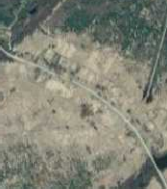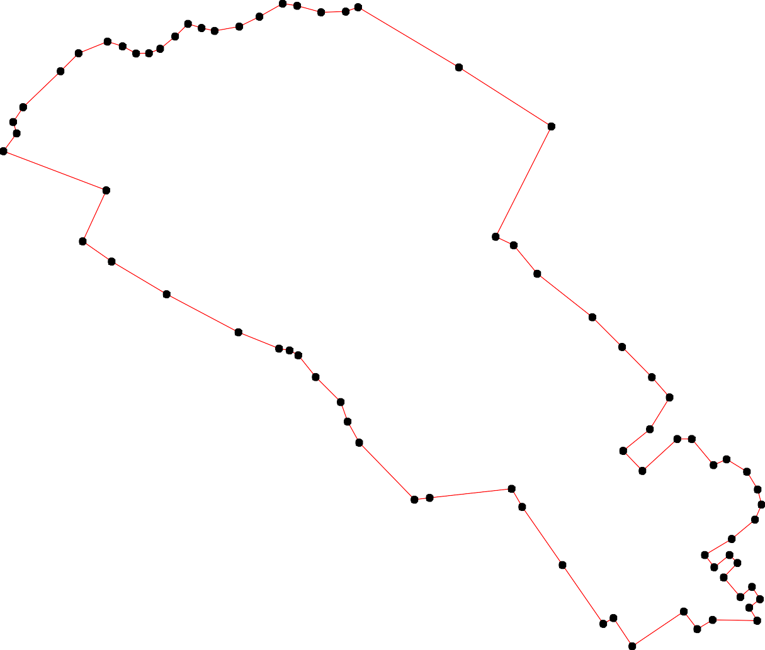1 - характерная точка контура, сведения о которой позволяют однозначно определить её на местности
- вновь образованная часть контура, сведения о которой достаточны для определения её местоположения

ОПИСАНИЕ МЕСТОПОЛОЖЕНИЯ ГРАНИЦ

граница населенного пункта д.Сумерки

(наименование объекта местоположение границ, которого описано (далее - объект)

Раздел 1

Сведения об объекте
№ п/п | Характеристики объекта | Описание характеристик
1 | 2 | 3
1 | Местоположение объекта | Российская Федерация, Рязанская область, р-н Кадомский, с/п Кущапинское, д Сумерки
2 | Площадь объекта ± величина погрешности определения площади (P ± Дельта P) | 1079730кв.м. ± 364кв.м.
3 | Иные характеристики объекта | -

Раздел 2

Сведения о местоположении границ объекта
1. Система координат МСК-62
2. Сведения о характерных точках границ объекта
Обозначе ние характер ных точек границ | Координаты, м |  | Метод определения координат характерной точки | Средняя квадратичес кая погрешност ь положения характерной точки (Мt), м | Описание обозначения точки на местности (при наличии)
Обозначе ние характер ных точек границ | X | Y | Метод определения координат характерной точки |  | Описание обозначения точки на местности (при наличии)
1 | 2 | 3 | 4 | 5 | 6
1 | 438989,06 | 2320922,9 | Картометрический метод | 2,50 | -
2 | 439002 | 2320967,06 | Картометрический метод | 2,50 | -
3 | 439008,1 | 2321017,35 | Картометрический метод | 2,50 | -
4 | 439009,28 | 2321025,63 | Картометрический метод | 2,50 | -
5 | 439013,43 | 2321054,69 | Картометрический метод | 2,50 | -
6 | 438999,72 | 2321093,55 | Картометрический метод | 2,50 | -
7 | 438972,28 | 2321129,37 | Картометрический метод | 2,50 | -
8 | 438941,8 | 2321161,37 | Картометрический метод | 2,50 | -
9 | 438932,66 | 2321191,09 | Картометрический метод | 2,50 | -
10 | 438887,7 | 2321249,76 | Картометрический метод | 2,50 | -
11 | 438867,89 | 2321268,05 | Картометрический метод | 2,50 | -
12 | 438858,17 | 2321285,67 | Картометрический метод | 2,50 | -
13 | 438855,7 | 2321290,15 | Картометрический метод | 2,50 | -
14 | 438767,69 | 2321297,01 | Картометрический метод | 2,50 | -
15 | 438760,45 | 2321303,49 | Картометрический метод | 2,50 | -
16 | 438743,09 | 2321337,35 | Картометрический метод | 2,50 | -
17 | 438729,21 | 2321364,49 | Картометрический метод | 2,50 | -
18 | 438718,23 | 2321379,31 | Картометрический метод | 2,50 | -
19 | 438705,58 | 2321396,45 | Картометрический метод | 2,50 | -
20 | 438675,1 | 2321409,4 | Картометрический метод | 2,50 | -
21 | 438650,72 | 2321413,98 | Картометрический метод | 2,50 | -
22 | 438636,09 | 2321398,45 | Картометрический метод | 2,50 | -
23 | 438594,7 | 2321388,23 | Картометрический метод | 2,50 | -
24 | 438523,72 | 2321360,27 | Картометрический метод | 2,50 | -
25 | 438516,01 | 2321344,63 | Картометрический метод | 2,50 | -
26 | 438478,31 | 2321264,75 | Картометрический метод | 2,50 | -
27 | 438461,41 | 2321273,75 | Картометрический метод | 2,50 | -
28 | 438495,77 | 2321343,53 | Картометрический метод | 2,50 | -
29 | 438478,36 | 2321350,11 | Картометрический метод | 2,50 | -
30 | 438445,65 | 2321364,58 | Картометрический метод | 2,50 | -
31 | 438414,11 | 2321354,25 | Картометрический метод | 2,50 | -
32 | 438381,26 | 2321333,72 | Картометрический метод | 2,50 | -
33 | 438371,76 | 2321306,85 | Картометрический метод | 2,50 | -
34 | 438361,45 | 2321311,24 | Картометрический метод | 2,50 | -
35 | 438339,94 | 2321318,99 | Картометрический метод | 2,50 | -
36 | 438359,16 | 2321372,96 | Картометрический метод | 2,50 | -
37 | 438331,35 | 2321388,2 | Картометрический метод | 2,50 | -
38 | 438335,16 | 2321408,02 | Картометрический метод | 2,50 | -
39 | 438323,08 | 2321411,61 | Картометрический метод | 2,50 | -

Сведения о местоположении границ объекта
40 | 438351,54 | 2321465,93 | Картометрический метод | 2,50 | -
41 | 438227,72 | 2321524,22 | Картометрический метод | 2,50 | -
42 | 438214,38 | 2321456,02 | Картометрический метод | 2,50 | -
43 | 438210,55 | 2321445,36 | Картометрический метод | 2,50 | -
44 | 438197,97 | 2321417,1 | Картометрический метод | 2,50 | -
45 | 438173,7 | 2321410,97 | Картометрический метод | 2,50 | -
46 | 438151,76 | 2321392,83 | Картометрический метод | 2,50 | -
47 | 438150,48 | 2321413,4 | Картометрический метод | 2,50 | -
48 | 438133,36 | 2321440,61 | Картометрический метод | 2,50 | -
49 | 438110,75 | 2321487,65 | Картометрический метод | 2,50 | -
50 | 438135,91 | 2321482,77 | Картометрический метод | 2,50 | -
51 | 438160,06 | 2321479,32 | Картометрический метод | 2,50 | -
52 | 438183,06 | 2321570,16 | Картометрический метод | 2,50 | -
53 | 438158,14 | 2321584,21 | Картометрический метод | 2,50 | -
54 | 438083,7 | 2321593,56 | Картометрический метод | 2,50 | -
55 | 438068,08 | 2321528,03 | Картометрический метод | 2,50 | -
56 | 438023,12 | 2321538,32 | Картометрический метод | 2,50 | -
57 | 438009,02 | 2321492,41 | Картометрический метод | 2,50 | -
58 | 437947,21 | 2321537,45 | Картометрический метод | 2,50 | -
59 | 437976,09 | 2321593,79 | Картометрический метод | 2,50 | -
60 | 438004,32 | 2321628,55 | Картометрический метод | 2,50 | -
61 | 438009,82 | 2321637,1 | Картометрический метод | 2,50 | -
62 | 438005,21 | 2321655,48 | Картометрический метод | 2,50 | -
63 | 437946,06 | 2321674,41 | Картометрический метод | 2,50 | -
64 | 437961,78 | 2321715,68 | Картометрический метод | 2,50 | -
65 | 437856,77 | 2321744,28 | Картометрический метод | 2,50 | -
66 | 437814,73 | 2321756,94 | Картометрический метод | 2,50 | -
67 | 437786,37 | 2321768,19 | Картометрический метод | 2,50 | -
68 | 437776,91 | 2321771,25 | Картометрический метод | 2,50 | -
69 | 437745,48 | 2321754,9 | Картометрический метод | 2,50 | -
70 | 437717,63 | 2321741,1 | Картометрический метод | 2,50 | -
71 | 437707,67 | 2321738,03 | Картометрический метод | 2,50 | -
72 | 437696,42 | 2321736,25 | Картометрический метод | 2,50 | -
73 | 437672,15 | 2321727,81 | Картометрический метод | 2,50 | -
74 | 437659,12 | 2321724,11 | Картометрический метод | 2,50 | -
75 | 437642,51 | 2321724,49 | Картометрический метод | 2,50 | -
76 | 437589,75 | 2321699,58 | Картометрический метод | 2,50 | -
77 | 437554,26 | 2321742,19 | Картометрический метод | 2,50 | -
78 | 437539,02 | 2321753,62 | Картометрический метод | 2,50 | -
79 | 437545,87 | 2321765,05 | Картометрический метод | 2,50 | -
80 | 437516,16 | 2321787,91 | Картометрический метод | 2,50 | -
81 | 437519,2 | 2321800,86 | Картометрический метод | 2,50 | -
82 | 437509,3 | 2321806,19 | Картометрический метод | 2,50 | -
83 | 437503,01 | 2321810 | Картометрический метод | 2,50 | -
84 | 437454,47 | 2321741,39 | Картометрический метод | 2,50 | -
85 | 437437,52 | 2321717,01 | Картометрический метод | 2,50 | -
86 | 437509,64 | 2321671,22 | Картометрический метод | 2,50 | -
87 | 437534,3 | 2321674,15 | Картометрический метод | 2,50 | -
88 | 437567,45 | 2321649,75 | Картометрический метод | 2,50 | -
89 | 437565,34 | 2321625,73 | Картометрический метод | 2,50 | -
90 | 437559,72 | 2321609,25 | Картометрический метод | 2,50 | -

Сведения о местоположении границ объекта
91 | 437556,4 | 2321601,33 | Картометрический метод | 2,50 | -
92 | 437561,5 | 2321574,16 | Картометрический метод | 2,50 | -
93 | 437531,62 | 2321551 | Картометрический метод | 2,50 | -
94 | 437495,33 | 2321516,5 | Картометрический метод | 2,50 | -
95 | 437489,97 | 2321508,32 | Картометрический метод | 2,50 | -
96 | 437492,01 | 2321500,15 | Картометрический метод | 2,50 | -
97 | 437507,09 | 2321490,95 | Картометрический метод | 2,50 | -
98 | 437560,74 | 2321464,63 | Картометрический метод | 2,50 | -
99 | 437593,31 | 2321436,43 | Картометрический метод | 2,50 | -
100 | 437622,07 | 2321419,4 | Картометрический метод | 2,50 | -
101 | 437679,56 | 2321418,13 | Картометрический метод | 2,50 | -
102 | 437697,19 | 2321410,21 | Картометрический метод | 2,50 | -
103 | 437712,27 | 2321402,28 | Картометрический метод | 2,50 | -
104 | 437715,04 | 2321389,76 | Картометрический метод | 2,50 | -
105 | 437789,57 | 2321369,34 | Картометрический метод | 2,50 | -
106 | 437786,67 | 2321359,28 | Картометрический метод | 2,50 | -
107 | 437848,39 | 2321346,32 | Картометрический метод | 2,50 | -
108 | 437859,67 | 2321343,82 | Картометрический метод | 2,50 | -
109 | 437859,19 | 2321335,08 | Картометрический метод | 2,50 | -
110 | 437849 | 2321264,57 | Картометрический метод | 2,50 | -
111 | 437841,91 | 2321229,36 | Картометрический метод | 2,50 | -
112 | 437848,77 | 2321193,54 | Картометрический метод | 2,50 | -
113 | 437966,35 | 2321176,18 | Картометрический метод | 2,50 | -
114 | 438054,74 | 2321160,17 | Картометрический метод | 2,50 | -
115 | 438080,04 | 2321153,54 | Картометрический метод | 2,50 | -
116 | 438135,4 | 2321145,49 | Картометрический метод | 2,50 | -
117 | 438155,33 | 2321146,51 | Картометрический метод | 2,50 | -
118 | 438194,17 | 2321158,78 | Картометрический метод | 2,50 | -
119 | 438229,18 | 2321165,68 | Картометрический метод | 2,50 | -
120 | 438307,2 | 2321102,52 | Картометрический метод | 2,50 | -
121 | 438317,87 | 2321095,54 | Картометрический метод | 2,50 | -
122 | 438308,16 | 2321095,92 | Картометрический метод | 2,50 | -
123 | 438310,21 | 2321064,36 | Картометрический метод | 2,50 | -
124 | 438323,18 | 2321064,23 | Картометрический метод | 2,50 | -
125 | 438328,83 | 2321051,46 | Картометрический метод | 2,50 | -
126 | 438294,59 | 2321016,96 | Картометрический метод | 2,50 | -
127 | 438239,91 | 2320965,09 | Картометрический метод | 2,50 | -
128 | 438221,42 | 2320945,8 | Картометрический метод | 2,50 | -
129 | 438181,56 | 2320919,61 | Картометрический метод | 2,50 | -
130 | 438152,43 | 2320899,17 | Картометрический метод | 2,50 | -
131 | 438106,72 | 2320824,82 | Картометрический метод | 2,50 | -
132 | 438091,61 | 2320801,36 | Картометрический метод | 2,50 | -
133 | 438090,08 | 2320770,12 | Картометрический метод | 2,50 | -
134 | 438094,65 | 2320711,45 | Картометрический метод | 2,50 | -
135 | 438060,36 | 2320701,92 | Картометрический метод | 2,50 | -
136 | 438005,88 | 2320694,3 | Картометрический метод | 2,50 | -
137 | 437971,21 | 2320685,16 | Картометрический метод | 2,50 | -
138 | 437953,64 | 2320675,85 | Картометрический метод | 2,50 | -
139 | 437937,11 | 2320661,73 | Картометрический метод | 2,50 | -
140 | 437914,25 | 2320635,06 | Картометрический метод | 2,50 | -
141 | 437904,34 | 2320619,05 | Картометрический метод | 2,50 | -

Сведения о местоположении границ объекта
142 | 437897,48 | 2320596,96 | Картометрический метод | 2,50 | -
143 | 437896,34 | 2320559,62 | Картометрический метод | 2,50 | -
144 | 437897,87 | 2320501,71 | Картометрический метод | 2,50 | -
145 | 437900,15 | 2320492,94 | Картометрический метод | 2,50 | -
146 | 437862,05 | 2320463,61 | Картометрический метод | 2,50 | -
147 | 437578,22 | 2320239,94 | Картометрический метод | 2,50 | -
148 | 437631,36 | 2320226,14 | Картометрический метод | 2,50 | -
149 | 437653,85 | 2320222,05 | Картометрический метод | 2,50 | -
150 | 437676,33 | 2320216,43 | Картометрический метод | 2,50 | -
151 | 437702,91 | 2320207,74 | Картометрический метод | 2,50 | -
152 | 437726,93 | 2320201,61 | Картометрический метод | 2,50 | -
153 | 437757,59 | 2320190,37 | Картометрический метод | 2,50 | -
154 | 437784,16 | 2320183,72 | Картометрический метод | 2,50 | -
155 | 437809,2 | 2320178,1 | Картометрический метод | 2,50 | -
156 | 437870,53 | 2320163,28 | Картометрический метод | 2,50 | -
157 | 437916,01 | 2320151,02 | Картометрический метод | 2,50 | -
158 | 437958,43 | 2320140,28 | Картометрический метод | 2,50 | -
159 | 437980 | 2320145 | Картометрический метод | 2,50 | -
160 | 437997 | 2320140 | Картометрический метод | 2,50 | -
161 | 437991,95 | 2320120,58 | Картометрический метод | 2,50 | -
162 | 438011,09 | 2320114,73 | Картометрический метод | 2,50 | -
163 | 438058,27 | 2320096,85 | Картометрический метод | 2,50 | -
164 | 438129,56 | 2320076,92 | Картометрический метод | 2,50 | -
165 | 438134,62 | 2320100,16 | Картометрический метод | 2,50 | -
166 | 438137,29 | 2320111,59 | Картометрический метод | 2,50 | -
167 | 438128,9 | 2320131,4 | Картометрический метод | 2,50 | -
168 | 438136,01 | 2320149,48 | Картометрический метод | 2,50 | -
169 | 438138,92 | 2320179,63 | Картометрический метод | 2,50 | -
170 | 438144,14 | 2320207,98 | Картометрический метод | 2,50 | -
171 | 438183,89 | 2320248,62 | Картометрический метод | 2,50 | -
172 | 438219,43 | 2320288,92 | Картометрический метод | 2,50 | -
173 | 438247,63 | 2320320,92 | Картометрический метод | 2,50 | -
174 | 438290,44 | 2320371,02 | Картометрический метод | 2,50 | -
175 | 438320,78 | 2320434,46 | Картометрический метод | 2,50 | -
176 | 438339,07 | 2320479,42 | Картометрический метод | 2,50 | -
177 | 438368,78 | 2320509,13 | Картометрический метод | 2,50 | -
178 | 438411,46 | 2320573,91 | Картометрический метод | 2,50 | -
179 | 438448,41 | 2320612,77 | Картометрический метод | 2,50 | -
180 | 438462,15 | 2320618,1 | Картометрический метод | 2,50 | -
181 | 438509,91 | 2320661,38 | Картометрический метод | 2,50 | -
182 | 438541,36 | 2320714,18 | Картометрический метод | 2,50 | -
183 | 438555,41 | 2320707,53 | Картометрический метод | 2,50 | -
184 | 438581,73 | 2320683,26 | Картометрический метод | 2,50 | -
185 | 438593,48 | 2320670,48 | Картометрический метод | 2,50 | -
186 | 438608,3 | 2320650,04 | Картометрический метод | 2,50 | -
187 | 438614,69 | 2320646,21 | Картометрический метод | 2,50 | -
188 | 438680,23 | 2320600,98 | Картометрический метод | 2,50 | -
189 | 438698,63 | 2320586,42 | Картометрический метод | 2,50 | -
190 | 438782,44 | 2320558,82 | Картометрический метод | 2,50 | -
191 | 438852,65 | 2320668,35 | Картометрический метод | 2,50 | -
192 | 438918,19 | 2320781,93 | Картометрический метод | 2,50 | -

Сведения о местоположении границ объекта
193 | 438953,23 | 2320848,95 | Картометрический метод | 2,50 | -
194 | 438974,58 | 2320891,66 | Картометрический метод | 2,50 | -
1 | 438989,06 | 2320922,9 | Картометрический метод | 2,50 | -
3. Сведения о характерных точках части (частей) границы объекта
Обозначе ние характер ных точек части границы | Координаты, м |  | Метод определения координат характерной точки | Средняя квадратичес кая погрешност ь положения характерной точки (Мt), м | Описание обозначения точки на местности (при наличии)
Обозначе ние характер ных точек части границы | X | Y | Метод определения координат характерной точки |  | Описание обозначения точки на местности (при наличии)
1 | 2 | 3 | 4 | 5 | 6
Часть № -
- | - | - | - | - | -

Раздел 4
План границ объекта

190

189
188

191

118876
118854
181 1832

192

194
193
1 2 34 5 6
7
8 9

10
1 123

1145 16
117819
20
21
22
23

282524

173
172
171
164 11665166176816790

163

174

175

177
176
117890
178

134133132 131
135

127
128
129
130

112245121
126
123120 122
119
118
117
116
115
114
2276
29
30
31
333435236 3738 40
39

444432
467 51
4548
5409

41 52
53

55 54

162
16116509
158
157
156

155
154
153
136
137
138
139
114454 143142 141140
146

113

112

111110 1017809
110065
57 56
59
58
6061 62
63 64

65
66
678

152
151
150
149
148

147
110043
110021
100
99
98

9299108898
7609
72
1
7743
75
76 7779
78

93
99769594
87 808812
86 83
85 84

Используемые условные знаки и обозначения:
Масштаб 1:10000

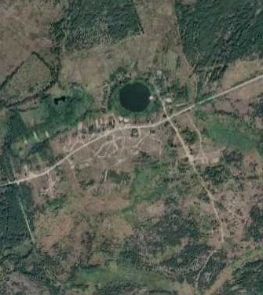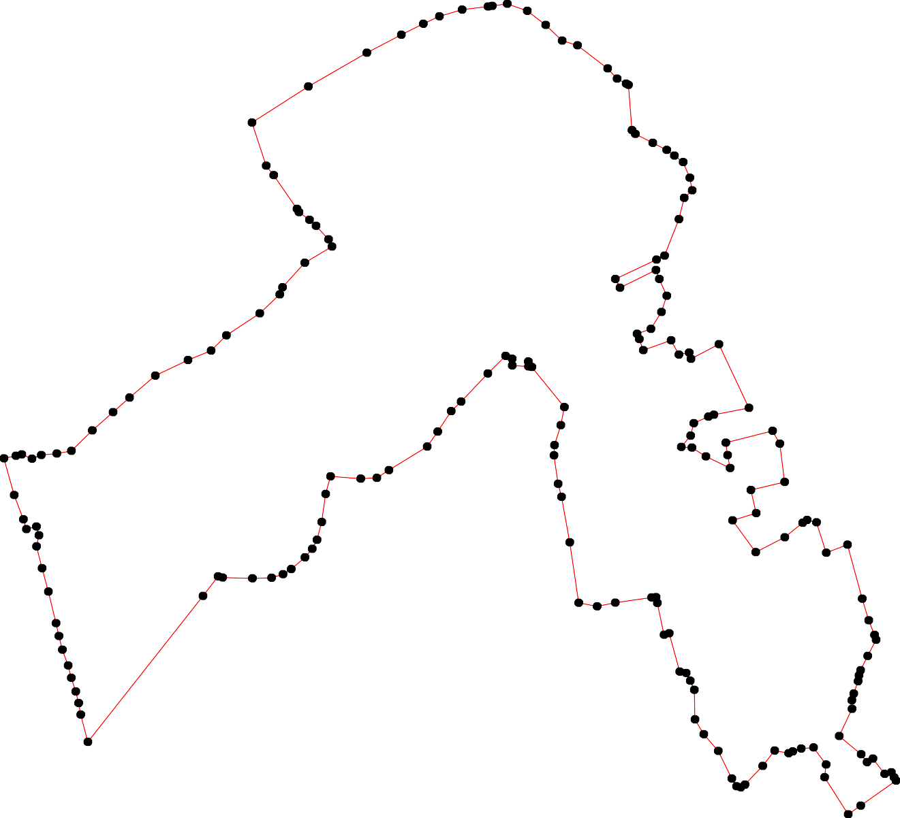1 - характерная точка контура, сведения о которой позволяют однозначно определить её на местности
- вновь образованная часть контура, сведения о которой достаточны для определения её местоположения

